Acta
Sesión Ordinaria Junta Gobierno Local de 02-12-2024 aplazada al 03-12-2024.

A C T A DE LA SESIÓN ORDINARIA CELEBRADA POR LA
JUNTA DE GOBIERNO LOCAL EL DÍA 03 DE DICIEMBRE DE 2024.

SRES. ASISTENTES: En Candelaria, a tres de diciembre de dos mil veinticuatro, siendo las 10:11 horas, se
Alcaldesa-Presidenta constituyó la Junta de Gobierno Local en
Dª María Concepción Brito Núñez primera convocatoria en la Sala de reuniones de la Casa Consistorial bajo la presidencia de la
Tenientes de Alcalde: Sra. Alcaldesa, Doña María Concepción Brito
D. Airam Pérez Chinea. Núñez, con asistencia de los Sres. Tenientes de
D. Jorge Baute Delgado. Alcalde expresados al margen, al objeto de D. José Francisco Pinto Ramos celebrar sesión ordinaria y tratar de los asuntos Dª Margarita Eva Tendero Barroso comprendidos en el orden del día de la convocatoria.
Secretario:
D. Octavio Manuel Fernández Hernández. Asiste el Secretario General del Ayuntamiento D.
Octavio Manuel Fernández Hernández.



SECRETARÍA GENERAL

Cód. Validación: 49Q6EG3YWPQ7QT7EQ74R5A93L
Verificación: https://candelaria.sedelectronica.es/
Documento firmado electrónicamente desde la plataforma esPublico Gestiona | Página 1 de 104

Declarada abierta la sesión por la Presidencia, se pasó al estudio de los temas objeto de la misma.

A) PARTE RESOLUTIVA

1.- Expediente 13034/2024. Aprobar la actualización del Inventario de bienes del Ayuntamiento de Candelaria y la incorporación en el mismo de la calle Los Sabandeños.

Consta en el expediente Informe Técnico emitido por Doña Alicia Torres Díaz, que desempeña el puesto de trabajo de Geógrafa, de 22 de noviembre de 2024, del siguiente tenor literal:

“INFORME
Visto el expediente antedicho, en relación a la incorporación en el Inventario Municipal de Bienes

Avenida Constitución Nº 7. Código postal: 38530, Candelaria. Teléfono: 922.500.800. www. candelaria. es

y Derechos e inscripción registral de la calle Los Sabandeños, en cumplimiento con el artículo 20 del RD 1372/1986, de 13 de junio, Alicia Torres Díaz, Técnica de Bienes Municipales, emite el siguiente informe:

1. DENOMINACIÓN
Calle Los Sabandeños.

2. NATURALEZA DEL BIEN
Localización: la calle Los Sabandeños está ubicada en el núcleo poblacional de Candelaria, siendo una vía que se encuentra a continuación de la calle Mirador y termina en su encuentro con la calle Las Vichas, a la altura de la rotonda de la salida de la TF-1 (autopista del sur) que da acceso a Candelaria.

Referencia catastral: No tiene.

3. LINDEROS
Cód. Validación: 49Q6EG3YWPQ7QT7EQ74R5A93L
Verificación: https://candelaria.sedelectronica.es/
Documento firmado electrónicamente desde la plataforma esPublico Gestiona | Página 2 de 104
Norte | Calle Mirador.
Sur | Calle Las Vichas.
Este | - Parcela con referencia catastral 5677865CS6357N0001JW.  - Parcela con referencia catastral 5677877CS6357N (edificio Balcón de Candelaria IV).  - Calle Neptuno.  - Parcela con referencia catastral 5677863CS6357N. (edificio Balcón de Candelaria II).  - Calle Al Alba.  - Parque 1º de mayo.
Oeste | - Parcela con referencia catastral 5677814CS6357N (zona verde-Jardín paralelo a la autopista TF1).  - Parcela con referencia catastral 5677864CS6357N (espacio libre paralelo a la autopista TF-1).

4. SUPERFICIE
Superficie total | 3498,31m².
Superficie de calzada | 478,69m².
Longitud de la calzada | 276,28m.
Ancho de la vía | 13,42m. (Variable entre 10m. y 16,84m.).
Ancho de la calzada | 13,26m. (Variable 8,5m. y 18,03m.).
Superficie de acera | 907,1m².
Longitud de acera | 1016,9m. acumulados (292,12m. + 101,71m. + 104,61m. + 518,46m.).
Ancho de acera | 2m. (Variable entre 2,5m. y 1,5m.).

5. DESCRIPCIÓN GENERAL
La calle Los Sabandeños es una vía de circulación rodada y peatonal que transcurre a continuación de la calle Mirador hasta su encuentro con la rotonda de la salida de la TF1 perteneciente a la calle Las Vichas. Su trazado es irregular y tiene acera a ambos lados de la calle.

6. NATURALEZA DEL DERECHO
Bien inmueble patrimonial.

7. TÍTULO
Acuerdo del Ayuntamiento Pleno de fecha 25 de julio de 2024 por el que se acuerda la aprobación definitiva de la aceptación de la cesión de bienes por la entidad Amador Díaz Ramos, S.L a favor del Ayuntamiento de Candelaria y el convenio anexo relativa a los bienes vinculados al sector ASU28 “Huertas de Don Pablo”.
Cód. Validación: 49Q6EG3YWPQ7QT7EQ74R5A93L
Verificación: https://candelaria.sedelectronica.es/
Documento firmado electrónicamente desde la plataforma esPublico Gestiona | Página 3 de 104

8. DESTINO Y ACUERDO QUE LO HUBIERE DISPUESTO

Destino: viario.

Por acuerdo plenario de 27 de diciembre de 2023 de aprobación de la modificación sustancial del PGO en el ámbito de Las Huertas de Don Pablo.

9. RÉGIMEN URBANÍSTICO DE APLICACIÓN
INSTRUMENTO DE PLANEAMIENTO: El presente informe se emite respecto al documento de PLAN GENERAL DE ORDENACION DE CANDELARIA, planeamiento municipal en vigor, con publicaciones en B.O.C. de fecha 10 de mayo de 2007 y B.O.P. de fecha 17 de mayo de 2007 y Modificaciones Puntuales, aprobadas definitivamente por acuerdo del Ayuntamiento Pleno, en sesiones ordinarias de fecha 26 de marzo de 2009, 29 de diciembre de 2011 y 27 de diciembre de 2023, publicada en el BOP de Santa Cruz de Tenerife de fecha 17 de junio de 2009, el 3 de febrero de 2012 y 15 de enero de 2024, respectivamente.

10. CLASIFICACIÓN, CATEGORIZACIÓN Y CALIFICACIÓN DEL SUELO
CLASIFICACION DEL SUELO | Suelo Urbano
CATEGORIZACIÓN DEL SUELO | Suelo Urbano Consolidado
CALIFICACIÓN DEL SUELO | Viario
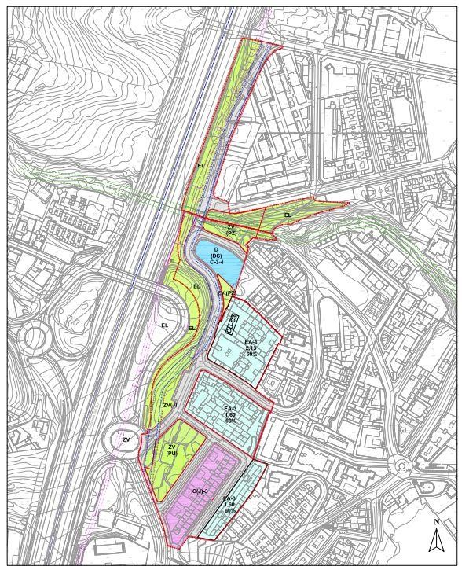
Cód. Validación: 49Q6EG3YWPQ7QT7EQ74R5A93L
Verificación: https://candelaria.sedelectronica.es/
Documento firmado electrónicamente desde la plataforma esPublico Gestiona | Página 4 de 104

Plano de Ordenación Detallada Aprobado por acuerdo plenario el 27/12/2023

11. C | OORDENADAS UT |  | M
 |  | Superficie tramo calle Los Sabandeños dentro del ASU28 Huertas de Don Pablo
 |  | Punto |  | Coordenadas UTM
Nº | X | Y
1 | 365622.140 | 3137724.398
2 | 365629.696 | 3137742.585
3 | 365637.159 | 3137758.946
4 | 365646.062 | 3137780.751
5 | 365645.494 | 3137781.136
6 | 365647.940 | 3137788.769
7 | 365650.732 | 3137797.353
8 | 365650.880 | 3137797.300
9 | 365652.440 | 3137802.640
10 | 365653.370 | 3137805.710
11 | 365653.820 | 3137807.210
12 | 365654.730 | 3137811.240
13 | 365655.020 | 3137813.980
14 | 365655.000 | 3137815.840
15 | 365654.870 | 3137817.880
16 | 365654.360 | 3137822.380
17 | 365653.470 | 3137827.020
18 | 365652.980 | 3137829.650
19 | 365652.470 | 3137831.990
20 | 365651.420 | 3137835.940
21 | 365650.430 | 3137839.110
22 | 365649.230 | 3137842.470
23 | 365648.210 | 3137844.650
24 | 365646.900 | 3137847.160
25 | 365645.200 | 3137849.720
26 | 365643.690 | 3137851.680
27 | 365642.610 | 3137852.930
28 | 365640.310 | 3137855.330
29 | 365639.150 | 3137856.340
30 | 365635.110 | 3137859.640
31 | 365628.040 | 3137865.230
32 | 365625.760 | 3137867.100
33 | 365625.270 | 3137867.820
34 | 365624.570 | 3137869.530
35 | 365624.230 | 3137871.710
36 | 365624.310 | 3137873.950
37 | 365624.580 | 3137875.900
38 | 365625.220 | 3137878.000
Cód. Validación: 49Q6EG3YWPQ7QT7EQ74R5A93L
Verificación: https://candelaria.sedelectronica.es/
Documento firmado electrónicamente desde la plataforma esPublico Gestiona | Página 5 de 104
39 | 365626.050 | 3137880.210
40 | 365626.890 | 3137881.600
41 | 365628.064 | 3137885.117
42 | 365629.334 | 3137888.922
43 | 365631.777 | 3137896.245
44 | 365634.574 | 3137895.154
45 | 365633.628 | 3137897.179
46 | 365632.799 | 3137898.534
47 | 365632.714 | 3137900.834
48 | 365633.605 | 3137903.988
49 | 365634.891 | 3137908.126
50 | 365625.438 | 3137911.399
51 | 365619.675 | 3137892.933
52 | 365618.290 | 3137893.465
53 | 365614.501 | 3137883.834
54 | 365613.246 | 3137879.882
55 | 365613.023 | 3137878.865
56 | 365612.569 | 3137876.772
57 | 365612.320 | 3137873.658
58 | 365612.303 | 3137871.597
59 | 365612.456 | 3137869.380
60 | 365612.900 | 3137867.294
61 | 365613.783 | 3137864.294
62 | 365615.201 | 3137861.381
63 | 365616.498 | 3137859.499
64 | 365618.049 | 3137857.951
65 | 365620.407 | 3137855.974
66 | 365626.664 | 3137851.051
67 | 365629.765 | 3137848.577
68 | 365631.948 | 3137846.680
69 | 365633.923 | 3137844.576
70 | 365635.705 | 3137842.386
71 | 365637.119 | 3137839.998
72 | 365638.272 | 3137837.375
73 | 365639.307 | 3137834.690
74 | 365640.079 | 3137831.908
75 | 365641.498 | 3137826.159
76 | 365642.355 | 3137821.290
77 | 365642.796 | 3137818.404
Cód. Validación: 49Q6EG3YWPQ7QT7EQ74R5A93L
Verificación: https://candelaria.sedelectronica.es/
Documento firmado electrónicamente desde la plataforma esPublico Gestiona | Página 6 de 104
78 | 365643.017 | 3137816.521
79 | 365643.000 | 3137814.787
80 | 365642.866 | 3137813.928
81 | 365642.547 | 3137811.997
82 | 365642.070 | 3137810.163
83 | 365641.278 | 3137807.302
84 | 365639.503 | 3137801.576
85 | 365635.671 | 3137790.237
86 | 365633.568 | 3137784.600
87 | 365628.589 | 3137771.111
88 | 365625.223 | 3137763.856
89 | 365621.826 | 3137757.006
90 | 365616.200 | 3137746.641
91 | 365613.617 | 3137747.737
92 | 365612.391 | 3137744.696
93 | 365604.049 | 3137724.729
94 | 365598.751 | 3137712.065
95 | 365603.499 | 3137710.018
96 | 365601.826 | 3137705.998
97 | 365600.734 | 3137703.850
98 | 365599.506 | 3137701.560
99 | 365598.083 | 3137699.116
100 | 365597.023 | 3137697.752
101 | 365594.720 | 3137695.291
102 | 365588.062 | 3137688.283
103 | 365584.529 | 3137684.911
104 | 365581.019 | 3137681.748
105 | 365577.962 | 3137679.182
106 | 365577.242 | 3137678.890
107 | 365575.958 | 3137678.682
108 | 365574.842 | 3137678.670
109 | 365574.051 | 3137678.926
110 | 365573.606 | 3137679.418
111 | 365573.329 | 3137679.611
112 | 365572.349 | 3137655.177
113 | 365573.037 | 3137656.269
114 | 365573.233 | 3137656.555
115 | 365575.338 | 3137659.620
116 | 365577.163 | 3137662.280
Cód. Validación: 49Q6EG3YWPQ7QT7EQ74R5A93L
Verificación: https://candelaria.sedelectronica.es/
Documento firmado electrónicamente desde la plataforma esPublico Gestiona | Página 7 de 104
117 | 365583.298 | 3137668.579
118 | 365586.348 | 3137671.566
119 | 365589.522 | 3137674.736
120 | 365599.810 | 3137685.510
121 | 365603.281 | 3137688.895
122 | 365605.187 | 3137690.622
123 | 365605.409 | 3137690.669
124 | 365612.530 | 3137701.535
125 | 365620.436 | 3137720.300
1 | 365622.140 | 3137724.398

12. FOTOGRAFÍAS

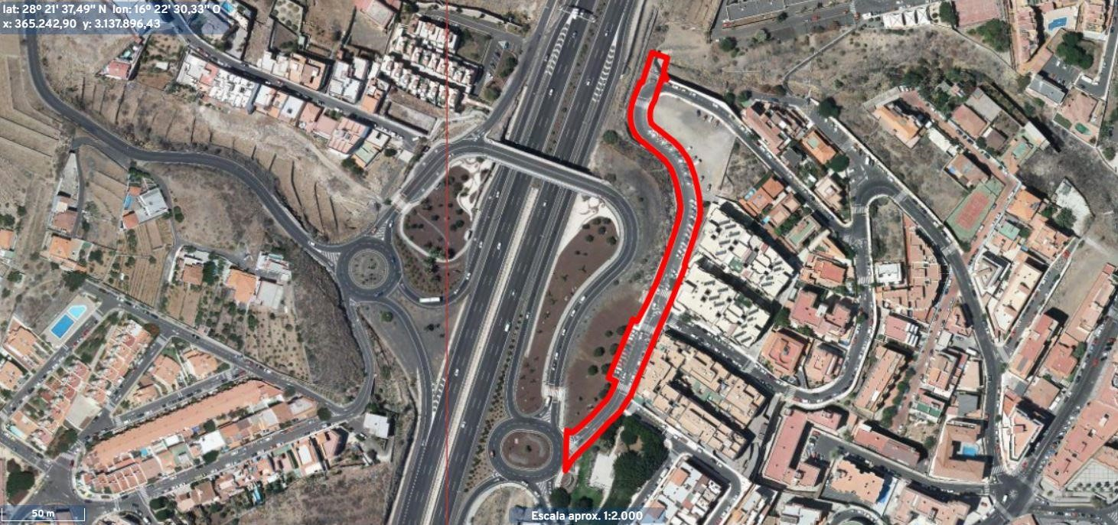
Cód. Validación: 49Q6EG3YWPQ7QT7EQ74R5A93L
Verificación: https://candelaria.sedelectronica.es/
Documento firmado electrónicamente desde la plataforma esPublico Gestiona | Página 8 de 104

13.PLANO

El plano se ha elaborado tomando de base el levantamiento topográfico realizado por la Oficina Técnica de Candelaria. En este sentido, al superponerlo sobre la base cartográfica del PGO de Candelaria del 2011, puede existir algún desfase o desajuste debido a la diferencia del margen de error que tiene el vuelo de la cartografía del PGO con respecto a la mayor exactitud que ofrece el GPS terrestre utilizado para realizar el levantamiento topográfico.

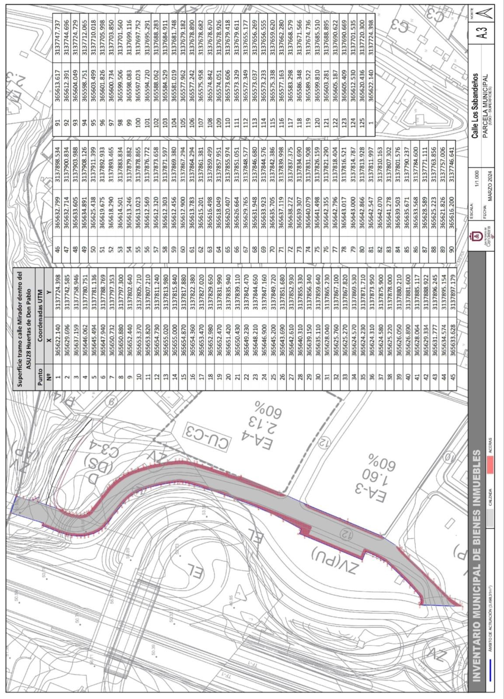
Cód. Validación: 49Q6EG3YWPQ7QT7EQ74R5A93L
Verificación: https://candelaria.sedelectronica.es/
Documento firmado electrónicamente desde la plataforma esPublico Gestiona | Página 9 de 104

Y para que conste a los efectos oportunos, salvo error u omisión, se firma el presente informe.”

No obstante, la Junta de Gobierno Local acordará lo más procedente.

Consta en el expediente Informe Jurídico emitido por Doña Mª del Pilar Chico Delgado, que desempeña el puesto de Técnico de Administración General, conformado por D. Octavio Manuel Fernández Hernández, Secretario General, de 22 de noviembre de 2024, del siguiente tenor literal:

“INFORME JURÍDICO

La Técnico de Administración General, Mª del Pilar Chico Delgado, en relación con el expediente arriba indicado, emite el siguiente informe con la conformidad del Secretario General, Octavio Manuel Fernández Hernández.

ANTECEDENTES
Cód. Validación: 49Q6EG3YWPQ7QT7EQ74R5A93L
Verificación: https://candelaria.sedelectronica.es/
Documento firmado electrónicamente desde la plataforma esPublico Gestiona | Página 10 de 104
Visto el expediente iniciado para llevar a cabo la actualización del Inventario de bienes del Ayuntamiento de Candelaria y la incorporación en el mismo de la calle Los Sabandeños.

Visto que las entidades locales están obligadas a formar inventario valorado de todos los bienes y derechos que les pertenecen y que será objeto de actualización continua de conformidad con lo dispuesto en los artículos 32 y ss. del Real Decreto 1372/1986, de 13 de junio, por el que se aprueba el Reglamento de Bienes de las Entidades Locales y el artículo 86 del Texto Refundido de las Disposiciones Legales Vigentes en Materia de Régimen Local aprobado por Real Decreto Legislativo 781/1986, de 18 de abril.

Se han realizado los trabajos y trámites necesarios para aprobar la ficha de la calle Los Sabandeños e incluirlo en el Inventario de Bienes del Ayuntamiento de Candelaria.

Consta en el expediente el informe emitido por la Oficina técnica de fecha 22/11/2024, cuyo tenor literal es el siguiente:

“…Visto el expediente antedicho, en relación a la incorporación en el Inventario Municipal de Bienes y Derechos e inscripción registral de la calle Los Sabandeños, en cumplimiento con el artículo 20 del RD 1372/1986, de 13 de junio, Alicia Torres Díaz, Técnica de Bienes Municipales, emite el siguiente informe:

1. DENOMINACIÓN
Calle Los Sabandeños.

2. NATURALEZA DEL BIEN
Localización: la calle Los Sabandeños está ubicada en el núcleo poblacional de Candelaria, siendo una vía que se encuentra a continuación de la calle Mirador y termina en su encuentro con la calle Las Vichas, a la altura de la rotonda de la salida de la TF-1 (autopista del sur) que da acceso a Candelaria.

Referencia catastral: No tiene.

3. LINDEROS
Cód. Validación: 49Q6EG3YWPQ7QT7EQ74R5A93L
Verificación: https://candelaria.sedelectronica.es/
Documento firmado electrónicamente desde la plataforma esPublico Gestiona | Página 11 de 104
Norte | Calle Mirador.
Sur | Calle Las Vichas.
Este | - Parcela con referencia catastral 5677865CS6357N0001JW.  - Parcela con referencia catastral 5677877CS6357N (edificio Balcón de Candelaria IV).  - Calle Neptuno.  - Parcela con referencia catastral 5677863CS6357N. (edificio Balcón de Candelaria II).  - Calle Al Alba.  - Parque 1º de mayo.
Oeste | - Parcela con referencia catastral 5677814CS6357N (zona verde-Jardín paralelo a la autopista TF1).  - Parcela con referencia catastral 5677864CS6357N (espacio libre paralelo a la autopista TF-1).

4. SUPERFICIE
Superficie total | 3498,31m².
Superficie de calzada | 478,69m².
Longitud de la calzada | 276,28m.
Ancho de la vía | 13,42m. (Variable entre 10m. y 16,84m.).
Ancho de la calzada | 13,26m. (Variable 8,5m. y 18,03m.).
Superficie de acera | 907,1m².
Longitud de acera | 1016,9m. acumulados (292,12m. + 101,71m. + 104,61m. + 518,46m.).
Ancho de acera | 2m. (Variable entre 2,5m. y 1,5m.).

5. DESCRIPCIÓN GENERAL
La calle Los Sabandeños es una vía de circulación rodada y peatonal que transcurre a continuación de la calle Mirador hasta su encuentro con la rotonda de la salida de la TF1 perteneciente a la calle Las Vichas. Su trazado es irregular y tiene acera a ambos lados de la calle.

6. NATURALEZA DEL DERECHO
Bien inmueble patrimonial.

7. TÍTULO
Acuerdo del Ayuntamiento Pleno de fecha 25 de julio de 2024 por el que se acuerda la aprobación definitiva de la aceptación de la cesión de bienes por la entidad Amador Díaz Ramos, S.L a favor del Ayuntamiento de Candelaria y el convenio anexo relativa a los bienes vinculados al sector ASU28 “Huertas de Don Pablo”.

8. DESTINO Y ACUERDO QUE LO HUBIERE DISPUESTO
Cód. Validación: 49Q6EG3YWPQ7QT7EQ74R5A93L
Verificación: https://candelaria.sedelectronica.es/
Documento firmado electrónicamente desde la plataforma esPublico Gestiona | Página 12 de 104

Destino: viario.

Por acuerdo plenario de 27 de diciembre de 2023 de aprobación de la modificación sustancial del PGO en el ámbito de Las Huertas de Don Pablo.

9. RÉGIMEN URBANÍSTICO DE APLICACIÓN
INSTRUMENTO DE PLANEAMIENTO: El presente informe se emite respecto al documento de PLAN GENERAL DE ORDENACION DE CANDELARIA, planeamiento municipal en vigor, con publicaciones en B.O.C. de fecha 10 de mayo de 2007 y B.O.P. de fecha 17 de mayo de 2007 y Modificaciones Puntuales, aprobadas definitivamente por acuerdo del Ayuntamiento Pleno, en sesiones ordinarias de fecha 26 de marzo de 2009, 29 de diciembre de 2011 y 27 de diciembre de 2023, publicada en el BOP de Santa Cruz de Tenerife de fecha 17 de junio de 2009, el 3 de febrero de 2012 y 15 de enero de 2024, respectivamente.

10. CLASIFICACIÓN, CATEGORIZACIÓN Y CALIFICACIÓN DEL SUELO
CLASIFICACION DEL SUELO | Suelo Urbano
CATEGORIZACIÓN DEL SUELO | Suelo Urbano Consolidado
CALIFICACIÓN DEL SUELO | Viario
Cód. Validación: 49Q6EG3YWPQ7QT7EQ74R5A93L
Verificación: https://candelaria.sedelectronica.es/
Documento firmado electrónicamente desde la plataforma esPublico Gestiona | Página 13 de 104

Plano de Ordenación Detallada Aprobado por acuerdo plenario el 27/12/2023
Cód. Validación: 49Q6EG3YWPQ7QT7EQ74R5A93L
Verificación: https://candelaria.sedelectronica.es/
Documento firmado electrónicamente desde la plataforma esPublico Gestiona | Página 14 de 104

 |  | Superficie tramo calle Los Sabandeños dentro del ASU28 Huertas de Don Pablo
 |  | Punto |  | Coordenadas UTM
 |  | Nº |  | X | Y
 |  | 1 |  | 365622.140 | 3137724.398
 |  | 2 |  | 365629.696 | 3137742.585
 |  | 3 |  | 365637.159 | 3137758.946
 |  | 4 |  | 365646.062 | 3137780.751
 |  | 5 |  | 365645.494 | 3137781.136
 |  | 6 |  | 365647.940 | 3137788.769
 |  | 7 |  | 365650.732 | 3137797.353
 |  | 8 |  | 365650.880 | 3137797.300
 |  | 9 |  | 365652.440 | 3137802.640
 |  | 10 |  | 365653.370 | 3137805.710
 |  | 11 |  | 365653.820 | 3137807.210
 |  | 12 |  | 365654.730 | 3137811.240
 |  | 13 |  | 365655.020 | 3137813.980
 |  | 14 |  | 365655.000 | 3137815.840
 |  | 15 |  | 365654.870 | 3137817.880
 |  | 16 |  | 365654.360 | 3137822.380
 |  | 17 |  | 365653.470 | 3137827.020
 |  | 18 |  | 365652.980 | 3137829.650
 |  | 19 |  | 365652.470 | 3137831.990
 |  | 20 |  | 365651.420 | 3137835.940
 |  | 21 |  | 365650.430 | 3137839.110
 |  | 22 |  | 365649.230 | 3137842.470
 |  | 23 |  | 365648.210 | 3137844.650
 |  | 24 |  | 365646.900 | 3137847.160
 |  | 25 |  | 365645.200 | 3137849.720
 |  | 26 |  | 365643.690 | 3137851.680
 |  | 27 |  | 365642.610 | 3137852.930
 |  | 28 |  | 365640.310 | 3137855.330
 |  | 29 |  | 365639.150 | 3137856.340
 |  | 30 |  | 365635.110 | 3137859.640
 |  | 31 |  | 365628.040 | 3137865.230
11. COORDENADAS UTM
32 | 365625.760 | 3137867.100
33 | 365625.270 | 3137867.820
34 | 365624.570 | 3137869.530
35 | 365624.230 | 3137871.710
36 | 365624.310 | 3137873.950
37 | 365624.580 | 3137875.900
38 | 365625.220 | 3137878.000
39 | 365626.050 | 3137880.210
40 | 365626.890 | 3137881.600
41 | 365628.064 | 3137885.117
42 | 365629.334 | 3137888.922
43 | 365631.777 | 3137896.245
44 | 365634.574 | 3137895.154
45 | 365633.628 | 3137897.179
46 | 365632.799 | 3137898.534
47 | 365632.714 | 3137900.834
48 | 365633.605 | 3137903.988
49 | 365634.891 | 3137908.126
50 | 365625.438 | 3137911.399
51 | 365619.675 | 3137892.933
52 | 365618.290 | 3137893.465
53 | 365614.501 | 3137883.834
54 | 365613.246 | 3137879.882
55 | 365613.023 | 3137878.865
56 | 365612.569 | 3137876.772
57 | 365612.320 | 3137873.658
58 | 365612.303 | 3137871.597
59 | 365612.456 | 3137869.380
60 | 365612.900 | 3137867.294
61 | 365613.783 | 3137864.294
62 | 365615.201 | 3137861.381
63 | 365616.498 | 3137859.499
64 | 365618.049 | 3137857.951
65 | 365620.407 | 3137855.974
66 | 365626.664 | 3137851.051
67 | 365629.765 | 3137848.577
68 | 365631.948 | 3137846.680
69 | 365633.923 | 3137844.576
70 | 365635.705 | 3137842.386
Cód. Validación: 49Q6EG3YWPQ7QT7EQ74R5A93L
Verificación: https://candelaria.sedelectronica.es/
Documento firmado electrónicamente desde la plataforma esPublico Gestiona | Página 15 de 104
71 | 365637.119 | 3137839.998
72 | 365638.272 | 3137837.375
73 | 365639.307 | 3137834.690
74 | 365640.079 | 3137831.908
75 | 365641.498 | 3137826.159
76 | 365642.355 | 3137821.290
77 | 365642.796 | 3137818.404
78 | 365643.017 | 3137816.521
79 | 365643.000 | 3137814.787
80 | 365642.866 | 3137813.928
81 | 365642.547 | 3137811.997
82 | 365642.070 | 3137810.163
83 | 365641.278 | 3137807.302
84 | 365639.503 | 3137801.576
85 | 365635.671 | 3137790.237
86 | 365633.568 | 3137784.600
87 | 365628.589 | 3137771.111
88 | 365625.223 | 3137763.856
89 | 365621.826 | 3137757.006
90 | 365616.200 | 3137746.641
91 | 365613.617 | 3137747.737
92 | 365612.391 | 3137744.696
93 | 365604.049 | 3137724.729
94 | 365598.751 | 3137712.065
95 | 365603.499 | 3137710.018
96 | 365601.826 | 3137705.998
97 | 365600.734 | 3137703.850
98 | 365599.506 | 3137701.560
99 | 365598.083 | 3137699.116
100 | 365597.023 | 3137697.752
101 | 365594.720 | 3137695.291
102 | 365588.062 | 3137688.283
103 | 365584.529 | 3137684.911
104 | 365581.019 | 3137681.748
105 | 365577.962 | 3137679.182
106 | 365577.242 | 3137678.890
107 | 365575.958 | 3137678.682
108 | 365574.842 | 3137678.670
109 | 365574.051 | 3137678.926
Cód. Validación: 49Q6EG3YWPQ7QT7EQ74R5A93L
Verificación: https://candelaria.sedelectronica.es/
Documento firmado electrónicamente desde la plataforma esPublico Gestiona | Página 16 de 104
110 | 365573.606 | 3137679.418
111 | 365573.329 | 3137679.611
112 | 365572.349 | 3137655.177
113 | 365573.037 | 3137656.269
114 | 365573.233 | 3137656.555
115 | 365575.338 | 3137659.620
116 | 365577.163 | 3137662.280
117 | 365583.298 | 3137668.579
118 | 365586.348 | 3137671.566
119 | 365589.522 | 3137674.736
120 | 365599.810 | 3137685.510
121 | 365603.281 | 3137688.895
122 | 365605.187 | 3137690.622
123 | 365605.409 | 3137690.669
124 | 365612.530 | 3137701.535
125 | 365620.436 | 3137720.300
1 | 365622.140 | 3137724.398

Cód. Validación: 49Q6EG3YWPQ7QT7EQ74R5A93L
Verificación: https://candelaria.sedelectronica.es/
Documento firmado electrónicamente desde la plataforma esPublico Gestiona | Página 17 de 104

12. FOTOGRAFÍAS

13. PLANO

El plano se ha elaborado tomando de base el levantamiento topográfico realizado por la Oficina Técnica de Candelaria. En este sentido, al superponerlo sobre la base cartográfica del PGO de Candelaria del 2011, puede existir algún desfase o desajuste debido a la diferencia del margen de error que tiene el vuelo de la cartografía del PGO con respecto a la mayor exactitud que ofrece el GPS terrestre utilizado para realizar el levantamiento topográfico.
Cód. Validación: 49Q6EG3YWPQ7QT7EQ74R5A93L
Verificación: https://candelaria.sedelectronica.es/
Documento firmado electrónicamente desde la plataforma esPublico Gestiona | Página 18 de 104

Cód. Validación: 49Q6EG3YWPQ7QT7EQ74R5A93L
Verificación: https://candelaria.sedelectronica.es/
Documento firmado electrónicamente desde la plataforma esPublico Gestiona | Página 19 de 104

Y para que conste a los efectos oportunos, salvo error u omisión, se firma el presente informe...”.

FUNDAMENTOS JURIDICOS

La Legislación aplicable viene determinada por:
— Los artículos 17 a 36 del Reglamento de Bienes de las Entidades Locales aprobado por Real Decreto 1372/1986, de 13 de junio.
— El artículo 86 del Texto Refundido de las Disposiciones Legales Vigentes en Materia de Régimen Local aprobado por Real Decreto Legislativo 781/1986, de 18 de abril y la disposición transitoria del Reglamento de Bienes de las Entidades Locales (RB), aprobado por Real Decreto 1372/1986, de 13 de junio (BOE de 7 de julio), que establece la obligación de inventariar todos los bienes, cualquiera que sea su naturaleza, y, entre ellos, todos los de dominio público, incluidas las vías públicas.

El Pleno de la corporación Local será el órgano competente para acordar la aprobación del inventario ya formado, su rectificación y comprobación. En este supuesto, se encuentran delegadas las competencias para aprobación, modificación y rectificación del Inventario de Bienes y Derechos de la Corporación en la Junta de Gobierno Local, por acuerdo del pleno celebrado el día 27 de junio de 2023.
Cód. Validación: 49Q6EG3YWPQ7QT7EQ74R5A93L
Verificación: https://candelaria.sedelectronica.es/
Documento firmado electrónicamente desde la plataforma esPublico Gestiona | Página 20 de 104
Visto cuanto antecede, la que suscribe eleva la siguiente propuesta de resolución:

PROPUESTA DE RESOLUCIÓN

PRIMERO: Actualizar el Inventario de bienes de la Corporación, incorporando las actualizaciones oportunas según la ficha que se adjunta correspondiente a la calle Los Sabandeños, siendo la descripción de la misma la siguiente:
La calle Los Sabandeños es una vía de circulación rodada y peatonal que transcurre a continuación de la calle Mirador hasta su encuentro con la rotonda de la salida de la TF1 perteneciente a la calle Las Vichas. Su trazado es irregular y tiene acera a ambos lados de la calle.

SEGUNDO: Aprobar la ficha de inventario 14/53 relativa a la calle Los Sabandeños que se está vinculada al inmueble 1/107:

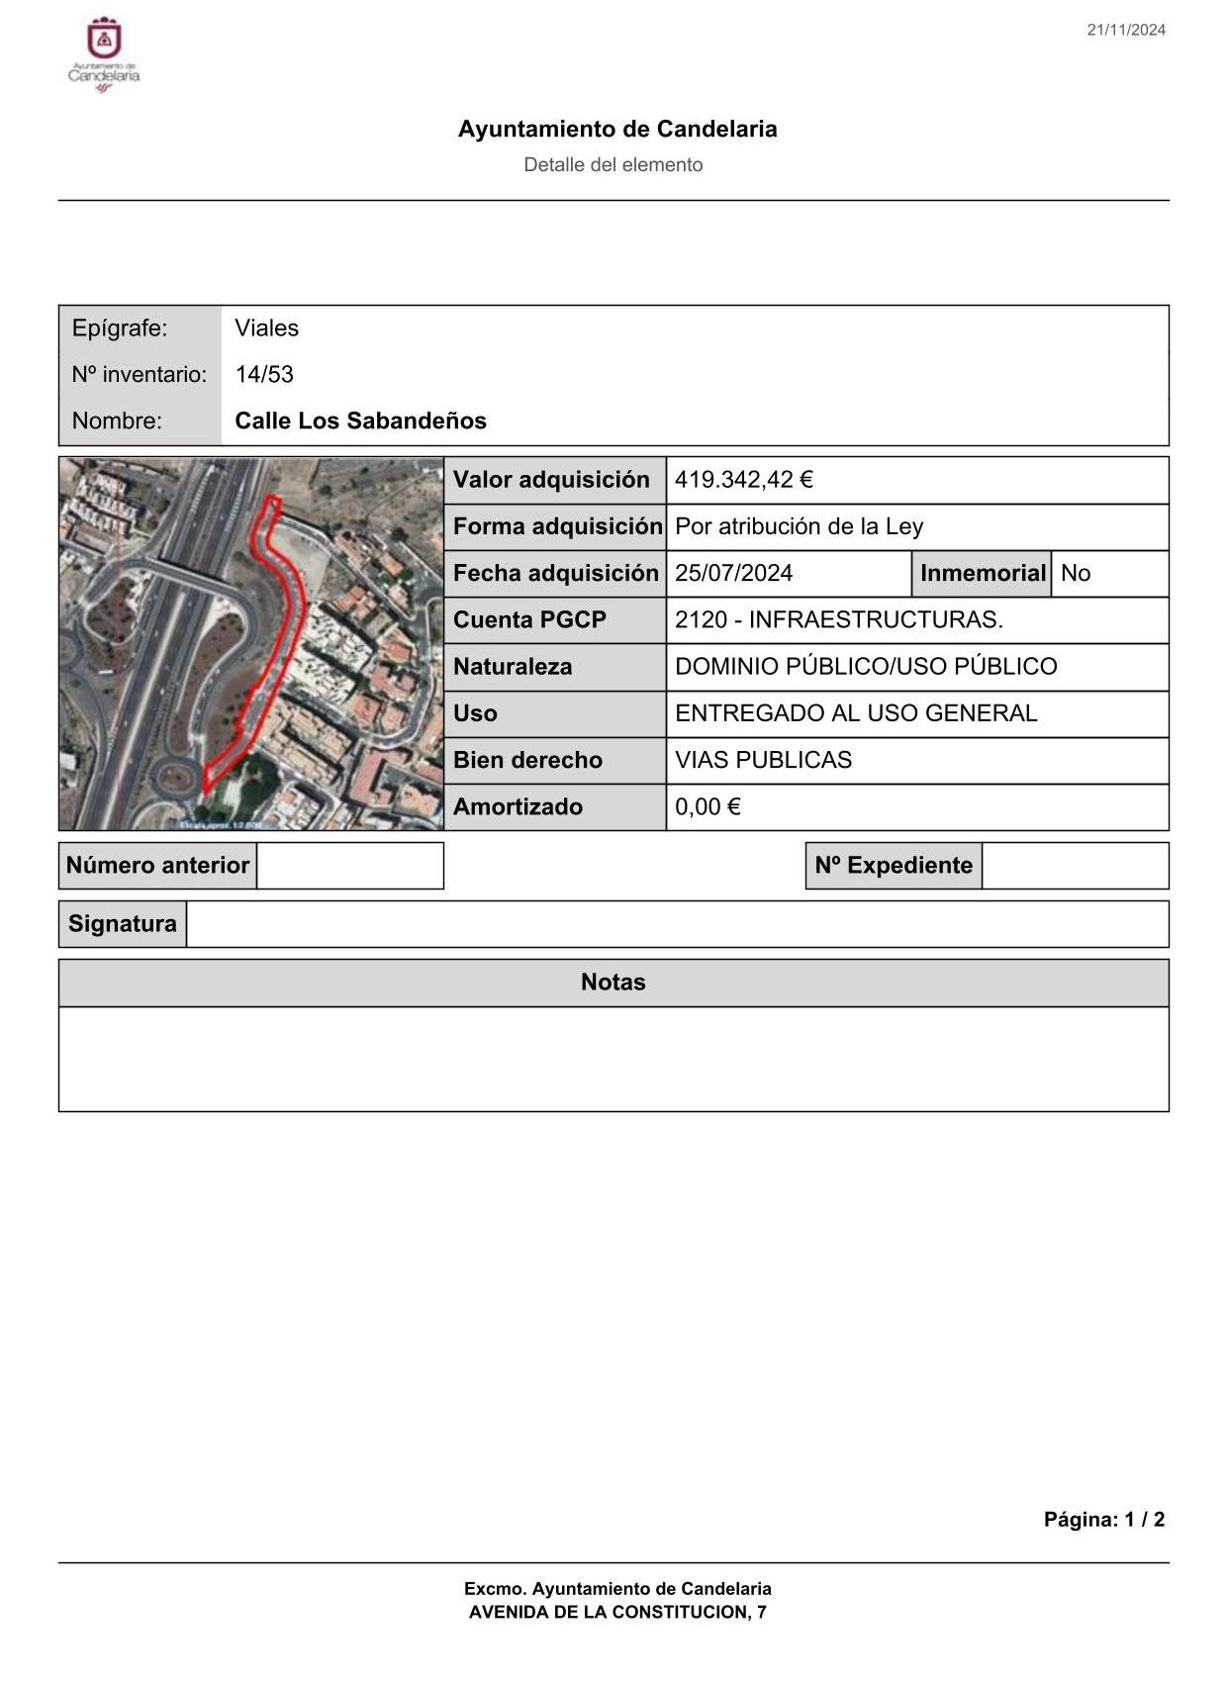
Cód. Validación: 49Q6EG3YWPQ7QT7EQ74R5A93L
Verificación: https://candelaria.sedelectronica.es/
Documento firmado electrónicamente desde la plataforma esPublico Gestiona | Página 21 de 104

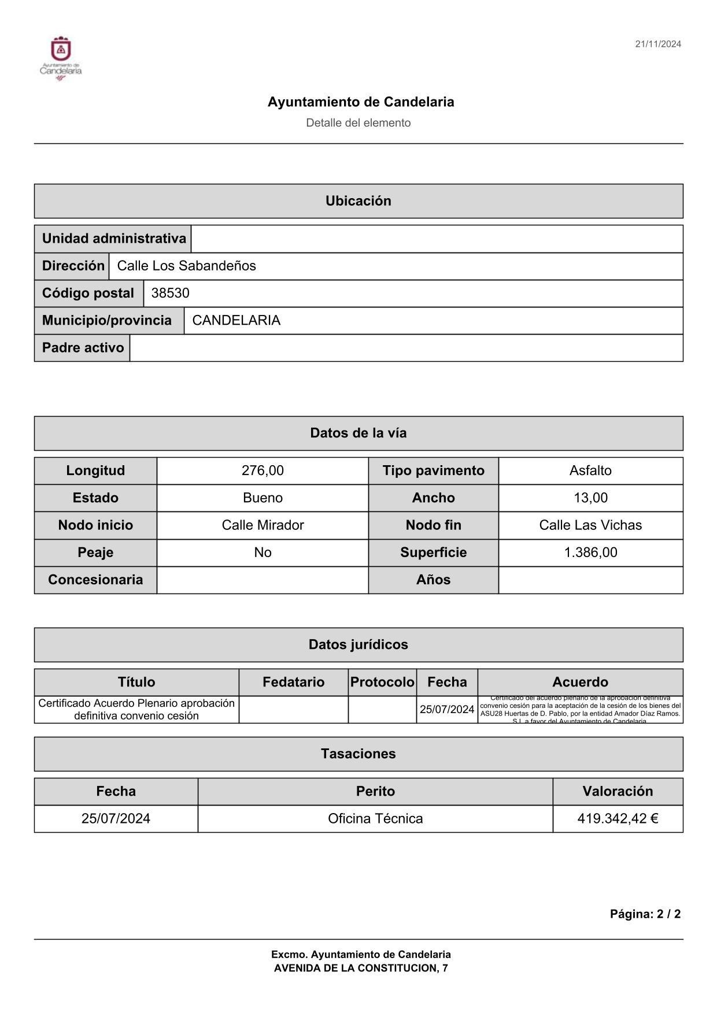
Cód. Validación: 49Q6EG3YWPQ7QT7EQ74R5A93L
Verificación: https://candelaria.sedelectronica.es/
Documento firmado electrónicamente desde la plataforma esPublico Gestiona | Página 22 de 104

TERCERO: Tramitar la inscripción de la calle Los Sabandeños en el Registro de la propiedad de acuerdo con el Art. 206 de la Ley Hipotecaria.
CUARTO: Facultar a la Alcaldesa- Presidenta para que realice cuantas actuaciones considere precisas en aplicación del presente acuerdo....”.

En virtud de lo expuesto, se somete a la Junta de Gobierno Local la siguiente propuesta de Acuerdo:

PROPUESTA DE ACUERDO
PRIMERO: Actualizar el Inventario de bienes de la Corporación, incorporando las actualizaciones oportunas según la ficha que se adjunta correspondiente a la calle Los Sabandeños, siendo la descripción de la misma la siguiente:
Cód. Validación: 49Q6EG3YWPQ7QT7EQ74R5A93L
Verificación: https://candelaria.sedelectronica.es/
Documento firmado electrónicamente desde la plataforma esPublico Gestiona | Página 23 de 104
La calle Los Sabandeños es una vía de circulación rodada y peatonal que transcurre a continuación de la calle Mirador hasta su encuentro con la rotonda de la salida de la TF1 perteneciente a la calle Las Vichas. Su trazado es irregular y tiene acera a ambos lados de la calle.

SEGUNDO: Aprobar la ficha de inventario 14/53 relativa a la calle Los Sabandeños que se está vinculada al inmueble 1/107:

Cód. Validación: 49Q6EG3YWPQ7QT7EQ74R5A93L
Verificación: https://candelaria.sedelectronica.es/
Documento firmado electrónicamente desde la plataforma esPublico Gestiona | Página 24 de 104

Cód. Validación: 49Q6EG3YWPQ7QT7EQ74R5A93L
Verificación: https://candelaria.sedelectronica.es/
Documento firmado electrónicamente desde la plataforma esPublico Gestiona | Página 25 de 104

TERCERO: Tramitar la inscripción de la calle Los Sabandeños en el Registro de la propiedad de acuerdo con el Art. 206 de la Ley Hipotecaria.
CUARTO: Facultar a la Alcaldesa- Presidenta para que realice cuantas actuaciones considere precisas en aplicación del presente acuerdo.”
No obstante, la Junta de Gobierno Local acordará lo más procedente.

Consta en el expediente propuesta de la Alcaldesa-Presidenta, de fecha 22 de noviembre de 2024, cuyo tenor literal es el siguiente:

“PROPUESTA
La que suscribe, Alcaldesa-Presidenta del Ayuntamiento de la Villa de Candelaria, al amparo de lo dispuesto en el Reglamento de Organización, Funcionamiento y Régimen Jurídico de las Entidades Locales, así como en la Ley 7/85, de 2 de abril, Reguladora de las Bases de Régimen Local, tiene el honor de someter a la Junta de Gobierno local la siguiente propuesta:

Visto el informe jurídico de la Técnico de Administración General, Mª del Pilar Chico Delgado, conformado por el Secretario General Octavio Manuel Fernández Hernández, de fecha 22 de noviembre de 2024, que transcrito literalmente dice:
Cód. Validación: 49Q6EG3YWPQ7QT7EQ74R5A93L
Verificación: https://candelaria.sedelectronica.es/
Documento firmado electrónicamente desde la plataforma esPublico Gestiona | Página 26 de 104

“ANTECEDENTES

Visto el expediente iniciado para llevar a cabo la actualización del Inventario de bienes del Ayuntamiento de Candelaria y la incorporación en el mismo de la calle Los Sabandeños.

Visto que las entidades locales están obligadas a formar inventario valorado de todos los bienes y derechos que les pertenecen y que será objeto de actualización continua de conformidad con lo dispuesto en los artículos 32 y ss. del Real Decreto 1372/1986, de 13 de junio, por el que se aprueba el Reglamento de Bienes de las Entidades Locales y el artículo 86 del Texto Refundido de las Disposiciones Legales Vigentes en Materia de Régimen Local aprobado por Real Decreto Legislativo 781/1986, de 18 de abril.

Se han realizado los trabajos y trámites necesarios para aprobar la ficha de la calle Los Sabandeños e incluirlo en el Inventario de Bienes del Ayuntamiento de Candelaria.

Consta en el expediente el informe emitido por la Oficina técnica de fecha 22/11/2024, cuyo tenor literal es el siguiente:

“…Visto el expediente antedicho, en relación a la incorporación en el Inventario Municipal de Bienes y Derechos e inscripción registral de la calle Los Sabandeños, en cumplimiento con el artículo 20 del RD 1372/1986, de 13 de junio, Alicia Torres Díaz, Técnica de Bienes Municipales, emite el siguiente informe:
1. DENOMINACIÓN
Calle Los Sabandeños.

2. NATURALEZA DEL BIEN
Localización: la calle Los Sabandeños está ubicada en el núcleo poblacional de Candelaria, siendo una vía que se encuentra a continuación de la calle Mirador y termina en su encuentro con la calle Las Vichas, a la altura de la rotonda de la salida de la TF-1 (autopista del sur) que da acceso a Candelaria.

Referencia catastral: No tiene.

3. LINDEROS
Cód. Validación: 49Q6EG3YWPQ7QT7EQ74R5A93L
Verificación: https://candelaria.sedelectronica.es/
Documento firmado electrónicamente desde la plataforma esPublico Gestiona | Página 27 de 104
Norte | Calle Mirador.
Sur | Calle Las Vichas.
Este | - Parcela con referencia catastral 5677865CS6357N0001JW.  - Parcela con referencia catastral 5677877CS6357N (edificio Balcón de Candelaria IV).  - Calle Neptuno.  - Parcela con referencia catastral 5677863CS6357N. (edificio Balcón de Candelaria II).  - Calle Al Alba.  - Parque 1º de mayo.
Oeste | - Parcela con referencia catastral 5677814CS6357N (zona verde-Jardín paralelo a la autopista TF1).  - Parcela con referencia catastral 5677864CS6357N (espacio libre paralelo a la autopista TF-1).

4. SUPERFICIE
Superficie total | 3498,31m².
Superficie de calzada | 478,69m².
Longitud de la calzada | 276,28m.
Ancho de la vía | 13,42m. (Variable entre 10m. y 16,84m.).
Ancho de la calzada | 13,26m. (Variable 8,5m. y 18,03m.).
Superficie de acera | 907,1m².
Longitud de acera | 1016,9m. acumulados (292,12m. + 101,71m. + 104,61m. + 518,46m.).
Ancho de acera | 2m. (Variable entre 2,5m. y 1,5m.).

5. DESCRIPCIÓN GENERAL
La calle Los Sabandeños es una vía de circulación rodada y peatonal que transcurre a continuación de la calle Mirador hasta su encuentro con la rotonda de la salida de la TF1 perteneciente a la calle Las Vichas. Su trazado es irregular y tiene acera a ambos lados de la calle.

6. NATURALEZA DEL DERECHO
Bien inmueble patrimonial.

7. TÍTULO
Acuerdo del Ayuntamiento Pleno de fecha 25 de julio de 2024 por el que se acuerda la aprobación definitiva de la aceptación de la cesión de bienes por la entidad Amador Díaz Ramos, S.L a favor del Ayuntamiento de Candelaria y el convenio anexo relativa a los bienes vinculados al sector ASU28 “Huertas de Don Pablo”.

8. DESTINO Y ACUERDO QUE LO HUBIERE DISPUESTO

Destino: viario.
Cód. Validación: 49Q6EG3YWPQ7QT7EQ74R5A93L
Verificación: https://candelaria.sedelectronica.es/
Documento firmado electrónicamente desde la plataforma esPublico Gestiona | Página 28 de 104

Por acuerdo plenario de 27 de diciembre de 2023 de aprobación de la modificación sustancial del PGO en el ámbito de Las Huertas de Don Pablo.

9. RÉGIMEN URBANÍSTICO DE APLICACIÓN
INSTRUMENTO DE PLANEAMIENTO: El presente informe se emite respecto al documento de PLAN GENERAL DE ORDENACION DE CANDELARIA, planeamiento municipal en vigor, con publicaciones en B.O.C. de fecha 10 de mayo de 2007 y B.O.P. de fecha 17 de mayo de 2007 y Modificaciones Puntuales, aprobadas definitivamente por acuerdo del Ayuntamiento Pleno, en sesiones ordinarias de fecha 26 de marzo de 2009, 29 de diciembre de 2011 y 27 de diciembre de 2023, publicada en el BOP de Santa Cruz de Tenerife de fecha 17 de junio de 2009, el 3 de febrero de 2012 y 15 de enero de 2024, respectivamente.

10. CLASIFICACIÓN, CATEGORIZACIÓN Y CALIFICACIÓN DEL SUELO
CLASIFICACION DEL SUELO | Suelo Urbano
CATEGORIZACIÓN DEL SUELO | Suelo Urbano Consolidado
CALIFICACIÓN DEL SUELO | Viario

Plano de Ordenación Detallada Aprobado por acuerdo plenario el 27/12/2023
Cód. Validación: 49Q6EG3YWPQ7QT7EQ74R5A93L
Verificación: https://candelaria.sedelectronica.es/
Documento firmado electrónicamente desde la plataforma esPublico Gestiona | Página 29 de 104

11. C | OORDENADAS UT |  | M
 |  | Superficie tramo calle Los Sabandeños dentro del ASU28 Huertas de Don Pablo
 |  | Punto |  | Coordenadas UTM
 |  | Nº |  | X | Y
 |  | 1 |  | 365622.140 | 3137724.398
2 | 365629.696 | 3137742.585
3 | 365637.159 | 3137758.946
4 | 365646.062 | 3137780.751
5 | 365645.494 | 3137781.136
6 | 365647.940 | 3137788.769
7 | 365650.732 | 3137797.353
8 | 365650.880 | 3137797.300
9 | 365652.440 | 3137802.640
10 | 365653.370 | 3137805.710
11 | 365653.820 | 3137807.210
12 | 365654.730 | 3137811.240
13 | 365655.020 | 3137813.980
14 | 365655.000 | 3137815.840
15 | 365654.870 | 3137817.880
16 | 365654.360 | 3137822.380
17 | 365653.470 | 3137827.020
18 | 365652.980 | 3137829.650
19 | 365652.470 | 3137831.990
20 | 365651.420 | 3137835.940
21 | 365650.430 | 3137839.110
22 | 365649.230 | 3137842.470
23 | 365648.210 | 3137844.650
24 | 365646.900 | 3137847.160
25 | 365645.200 | 3137849.720
26 | 365643.690 | 3137851.680
27 | 365642.610 | 3137852.930
28 | 365640.310 | 3137855.330
29 | 365639.150 | 3137856.340
30 | 365635.110 | 3137859.640
31 | 365628.040 | 3137865.230
32 | 365625.760 | 3137867.100
33 | 365625.270 | 3137867.820
34 | 365624.570 | 3137869.530
35 | 365624.230 | 3137871.710
36 | 365624.310 | 3137873.950
37 | 365624.580 | 3137875.900
38 | 365625.220 | 3137878.000
39 | 365626.050 | 3137880.210
40 | 365626.890 | 3137881.600
Cód. Validación: 49Q6EG3YWPQ7QT7EQ74R5A93L
Verificación: https://candelaria.sedelectronica.es/
Documento firmado electrónicamente desde la plataforma esPublico Gestiona | Página 30 de 104
41 | 365628.064 | 3137885.117
42 | 365629.334 | 3137888.922
43 | 365631.777 | 3137896.245
44 | 365634.574 | 3137895.154
45 | 365633.628 | 3137897.179
46 | 365632.799 | 3137898.534
47 | 365632.714 | 3137900.834
48 | 365633.605 | 3137903.988
49 | 365634.891 | 3137908.126
50 | 365625.438 | 3137911.399
51 | 365619.675 | 3137892.933
52 | 365618.290 | 3137893.465
53 | 365614.501 | 3137883.834
54 | 365613.246 | 3137879.882
55 | 365613.023 | 3137878.865
56 | 365612.569 | 3137876.772
57 | 365612.320 | 3137873.658
58 | 365612.303 | 3137871.597
59 | 365612.456 | 3137869.380
60 | 365612.900 | 3137867.294
61 | 365613.783 | 3137864.294
62 | 365615.201 | 3137861.381
63 | 365616.498 | 3137859.499
64 | 365618.049 | 3137857.951
65 | 365620.407 | 3137855.974
66 | 365626.664 | 3137851.051
67 | 365629.765 | 3137848.577
68 | 365631.948 | 3137846.680
69 | 365633.923 | 3137844.576
70 | 365635.705 | 3137842.386
71 | 365637.119 | 3137839.998
72 | 365638.272 | 3137837.375
73 | 365639.307 | 3137834.690
74 | 365640.079 | 3137831.908
75 | 365641.498 | 3137826.159
76 | 365642.355 | 3137821.290
77 | 365642.796 | 3137818.404
78 | 365643.017 | 3137816.521
79 | 365643.000 | 3137814.787
Cód. Validación: 49Q6EG3YWPQ7QT7EQ74R5A93L
Verificación: https://candelaria.sedelectronica.es/
Documento firmado electrónicamente desde la plataforma esPublico Gestiona | Página 31 de 104
80 | 365642.866 | 3137813.928
81 | 365642.547 | 3137811.997
82 | 365642.070 | 3137810.163
83 | 365641.278 | 3137807.302
84 | 365639.503 | 3137801.576
85 | 365635.671 | 3137790.237
86 | 365633.568 | 3137784.600
87 | 365628.589 | 3137771.111
88 | 365625.223 | 3137763.856
89 | 365621.826 | 3137757.006
90 | 365616.200 | 3137746.641
91 | 365613.617 | 3137747.737
92 | 365612.391 | 3137744.696
93 | 365604.049 | 3137724.729
94 | 365598.751 | 3137712.065
95 | 365603.499 | 3137710.018
96 | 365601.826 | 3137705.998
97 | 365600.734 | 3137703.850
98 | 365599.506 | 3137701.560
99 | 365598.083 | 3137699.116
100 | 365597.023 | 3137697.752
101 | 365594.720 | 3137695.291
102 | 365588.062 | 3137688.283
103 | 365584.529 | 3137684.911
104 | 365581.019 | 3137681.748
105 | 365577.962 | 3137679.182
106 | 365577.242 | 3137678.890
107 | 365575.958 | 3137678.682
108 | 365574.842 | 3137678.670
109 | 365574.051 | 3137678.926
110 | 365573.606 | 3137679.418
111 | 365573.329 | 3137679.611
112 | 365572.349 | 3137655.177
113 | 365573.037 | 3137656.269
114 | 365573.233 | 3137656.555
115 | 365575.338 | 3137659.620
116 | 365577.163 | 3137662.280
117 | 365583.298 | 3137668.579
118 | 365586.348 | 3137671.566
Cód. Validación: 49Q6EG3YWPQ7QT7EQ74R5A93L
Verificación: https://candelaria.sedelectronica.es/
Documento firmado electrónicamente desde la plataforma esPublico Gestiona | Página 32 de 104
119 | 365589.522 | 3137674.736
120 | 365599.810 | 3137685.510
121 | 365603.281 | 3137688.895
122 | 365605.187 | 3137690.622
123 | 365605.409 | 3137690.669
124 | 365612.530 | 3137701.535
125 | 365620.436 | 3137720.300
1 | 365622.140 | 3137724.398

Cód. Validación: 49Q6EG3YWPQ7QT7EQ74R5A93L
Verificación: https://candelaria.sedelectronica.es/
Documento firmado electrónicamente desde la plataforma esPublico Gestiona | Página 33 de 104

12. FOTOGRAFÍAS

13. PLANO
Cód. Validación: 49Q6EG3YWPQ7QT7EQ74R5A93L
Verificación: https://candelaria.sedelectronica.es/
Documento firmado electrónicamente desde la plataforma esPublico Gestiona | Página 34 de 104
El plano se ha elaborado tomando de base el levantamiento topográfico realizado por la Oficina Técnica de Candelaria. En este sentido, al superponerlo sobre la base cartográfica del PGO de Candelaria del 2011, puede existir algún desfase o desajuste debido a la diferencia del margen de error que tiene el vuelo de la cartografía del PGO con respecto a la mayor exactitud que ofrece el GPS terrestre utilizado para realizar el levantamiento topográfico.

Cód. Validación: 49Q6EG3YWPQ7QT7EQ74R5A93L
Verificación: https://candelaria.sedelectronica.es/
Documento firmado electrónicamente desde la plataforma esPublico Gestiona | Página 35 de 104

Y para que conste a los efectos oportunos, salvo error u omisión, se firma el presente informe...”.

FUNDAMENTOS JURIDICOS

La Legislación aplicable viene determinada por:
— Los artículos 17 a 36 del Reglamento de Bienes de las Entidades Locales aprobado por Real Decreto 1372/1986, de 13 de junio.
— El artículo 86 del Texto Refundido de las Disposiciones Legales Vigentes en Materia de Régimen Local aprobado por Real Decreto Legislativo 781/1986, de 18 de abril y la disposición transitoria del Reglamento de Bienes de las Entidades Locales (RB), aprobado por Real Decreto 1372/1986, de 13 de junio (BOE de 7 de julio), que establece la obligación de inventariar todos los bienes, cualquiera que sea su naturaleza, y, entre ellos, todos los de dominio público, incluidas las vías públicas.

El Pleno de la corporación Local será el órgano competente para acordar la aprobación del inventario ya formado, su rectificación y comprobación. En este supuesto, se encuentran delegadas las competencias para aprobación, modificación y rectificación del Inventario de Bienes y Derechos de la Corporación en la Junta de Gobierno Local, por acuerdo del pleno celebrado el día 27 de junio de 2023.
Cód. Validación: 49Q6EG3YWPQ7QT7EQ74R5A93L
Verificación: https://candelaria.sedelectronica.es/
Documento firmado electrónicamente desde la plataforma esPublico Gestiona | Página 36 de 104
Visto cuanto antecede, la que suscribe eleva la siguiente propuesta de resolución:

PROPUESTA DE RESOLUCIÓN

PRIMERO: Actualizar el Inventario de bienes de la Corporación, incorporando las actualizaciones oportunas según la ficha que se adjunta correspondiente a la calle Los Sabandeños, siendo la descripción de la misma la siguiente:
La calle Los Sabandeños es una vía de circulación rodada y peatonal que transcurre a continuación de la calle Mirador hasta su encuentro con la rotonda de la salida de la TF1 perteneciente a la calle Las Vichas. Su trazado es irregular y tiene acera a ambos lados de la calle.

SEGUNDO: Aprobar la ficha de inventario 14/53 relativa a la calle Los Sabandeños que se está vinculada al inmueble 1/107:

Cód. Validación: 49Q6EG3YWPQ7QT7EQ74R5A93L
Verificación: https://candelaria.sedelectronica.es/
Documento firmado electrónicamente desde la plataforma esPublico Gestiona | Página 37 de 104

Cód. Validación: 49Q6EG3YWPQ7QT7EQ74R5A93L
Verificación: https://candelaria.sedelectronica.es/
Documento firmado electrónicamente desde la plataforma esPublico Gestiona | Página 38 de 104

TERCERO: Tramitar la inscripción de la calle Los Sabandeños en el Registro de la propiedad de acuerdo con el Art. 206 de la Ley Hipotecaria.
CUARTO: Facultar a la Alcaldesa- Presidenta para que realice cuantas actuaciones considere precisas en aplicación del presente acuerdo....”.

En virtud de lo expuesto, se somete a la Junta de Gobierno Local la siguiente propuesta de Acuerdo:

PROPUESTA DE ACUERDO
PRIMERO: Actualizar el Inventario de bienes de la Corporación, incorporando las actualizaciones oportunas según la ficha que se adjunta correspondiente a la calle Los Sabandeños, siendo la descripción de la misma la siguiente:
Cód. Validación: 49Q6EG3YWPQ7QT7EQ74R5A93L
Verificación: https://candelaria.sedelectronica.es/
Documento firmado electrónicamente desde la plataforma esPublico Gestiona | Página 39 de 104
La calle Los Sabandeños es una vía de circulación rodada y peatonal que transcurre a continuación de la calle Mirador hasta su encuentro con la rotonda de la salida de la TF1 perteneciente a la calle Las Vichas. Su trazado es irregular y tiene acera a ambos lados de la calle.

SEGUNDO: Aprobar la ficha de inventario 14/53 relativa a la calle Los Sabandeños que se está vinculada al inmueble 1/107:

Cód. Validación: 49Q6EG3YWPQ7QT7EQ74R5A93L
Verificación: https://candelaria.sedelectronica.es/
Documento firmado electrónicamente desde la plataforma esPublico Gestiona | Página 40 de 104

Cód. Validación: 49Q6EG3YWPQ7QT7EQ74R5A93L
Verificación: https://candelaria.sedelectronica.es/
Documento firmado electrónicamente desde la plataforma esPublico Gestiona | Página 41 de 104

TERCERO: Tramitar la inscripción de la calle Los Sabandeños en el Registro de la propiedad de acuerdo con el Art. 206 de la Ley Hipotecaria.
CUARTO: Facultar a la Alcaldesa- Presidenta para que realice cuantas actuaciones considere precisas en aplicación del presente acuerdo. “
Por lo que se eleva esta propuesta a la Junta de Gobierno Local de esta Corporación, que resolverá como mejor proceda.

La Junta de Gobierno Local, previo debate y por unanimidad de los miembros presentes, acuerda:

PRIMERO: Actualizar el Inventario de bienes de la Corporación, incorporando las actualizaciones oportunas según la ficha que se adjunta correspondiente a la calle Los Sabandeños, siendo la descripción de la misma la siguiente:
Cód. Validación: 49Q6EG3YWPQ7QT7EQ74R5A93L
Verificación: https://candelaria.sedelectronica.es/
Documento firmado electrónicamente desde la plataforma esPublico Gestiona | Página 42 de 104
La calle Los Sabandeños es una vía de circulación rodada y peatonal que transcurre a continuación de la calle Mirador hasta su encuentro con la rotonda de la salida de la TF1 perteneciente a la calle Las Vichas. Su trazado es irregular y tiene acera a ambos lados de la calle.

SEGUNDO: Aprobar la ficha de inventario 14/53 relativa a la calle Los Sabandeños que se está vinculada al inmueble 1/107:

Cód. Validación: 49Q6EG3YWPQ7QT7EQ74R5A93L
Verificación: https://candelaria.sedelectronica.es/
Documento firmado electrónicamente desde la plataforma esPublico Gestiona | Página 43 de 104

Cód. Validación: 49Q6EG3YWPQ7QT7EQ74R5A93L
Verificación: https://candelaria.sedelectronica.es/
Documento firmado electrónicamente desde la plataforma esPublico Gestiona | Página 44 de 104
TERCERO: Tramitar la inscripción de la calle Los Sabandeños en el Registro de la propiedad de acuerdo con el Art. 206 de la Ley Hipotecaria.
CUARTO: Facultar a la Alcaldesa- Presidenta para que realice cuantas actuaciones considere precisas en aplicación del presente acuerdo.

2.- Expediente 13127/2024. Aprobar la actualización del Inventario de bienes del Ayuntamiento de Candelaria y la incorporación en el mismo de la zona verde anexa al dotacional del ASU 28 Huertas de Don Pablo.

Consta en el expediente Informe Técnico emitido por Doña Alicia Torres Díaz, que desempeña el puesto de trabajo de Geógrafa, de 25 de noviembre de 2024, del siguiente tenor literal:

“INFORME

Visto el expediente antedicho, en relación a la incorporación en el Inventario Municipal de Bienes y Derechos e inscripción registral de la zona verde anexa al dotacional del ASU 28 Huertas de Don Pablo, en cumplimiento con el artículo 20 del RD 1372/1986, de 13 de junio, Alicia Torres Díaz, Técnica de Bienes Municipales, emite el siguiente informe:
Cód. Validación: 49Q6EG3YWPQ7QT7EQ74R5A93L
Verificación: https://candelaria.sedelectronica.es/
Documento firmado electrónicamente desde la plataforma esPublico Gestiona | Página 45 de 104
1. DENOMINACIÓN
Zona verde anexa al dotacional del ASU 28 Huertas de Don Pablo.

2. NATURALEZA DEL BIEN
Localización: La zona verde se localiza en la calle Los Sabandeños y está contenida dentro de la parcela con referencia catastral 5677865CS6357N0001JW.

Referencia catastral: Forma parte de la referencia catastral 5677865CS6357N0001JW.

3. LINDEROS

Norte | Parcela catastral en la que se encuentra recogida esta zona verde 5677865CS6357N0001JW.
Sur | Calle Los Sabandeños.
Este | Parcela con referencia catastral 5677877CS6357N (Edificio Balcón de Candelaria IV).
Oeste | Calle Los Sabandeños.
- SUPERFICIE
137,34m²

- DESCRIPCIÓN GENERAL
Solar de planta triangular.

- NATURALEZA DEL DERECHO
Bien inmueble patrimonial.

7. TÍTULO
Acuerdo del Ayuntamiento Pleno de fecha 25 de julio de 2024 por el que se acuerda la aprobación definitiva de la aceptación de la cesión de bienes por la entidad Amador Díaz Ramos, S.L a favor del Ayuntamiento de Candelaria y el convenio anexo relativa a los bienes vinculados al sector ASU28 “Huertas de Don Pablo”.

8. DESTINO Y ACUERDO QUE LO HUBIERE DISPUESTO
Cód. Validación: 49Q6EG3YWPQ7QT7EQ74R5A93L
Verificación: https://candelaria.sedelectronica.es/
Documento firmado electrónicamente desde la plataforma esPublico Gestiona | Página 46 de 104
Destino: zona verde, plaza.

Por acuerdo plenario de 27 de diciembre de 2023 de aprobación de la modificación sustancial del PGO en el ámbito de Las Huertas de Don Pablo.

9. RÉGIMEN URBANÍSTICO DE APLICACIÓN
INSTRUMENTO DE PLANEAMIENTO: El presente informe se emite respecto al documento de PLAN GENERAL DE ORDENACION DE CANDELARIA, planeamiento municipal en vigor, con publicaciones en B.O.C. de fecha 10 de mayo de 2007 y B.O.P. de fecha 17 de mayo de 2007 y Modificaciones Puntuales, aprobadas definitivamente por acuerdo del Ayuntamiento Pleno, en sesiones ordinarias de fecha 26 de marzo de 2009, 29 de diciembre de 2011 y 27 de diciembre de 2023, publicada en el BOP de Santa Cruz de Tenerife de fecha 17 de junio de 2009, el 3 de febrero de 2012 y 15 de enero de 2024, respectivamente.

10. CLASIFICACIÓN, CATEGORIZACIÓN Y CALIFICACIÓN DEL SUELO
CLASIFICACION DEL SUELO | Suelo Urbano
CATEGORIZACIÓN DEL SUELO | Suelo Urbano Consolidado
CALIFICACIÓN DEL SUELO | Zona verde, plaza

Cód. Validación: 49Q6EG3YWPQ7QT7EQ74R5A93L
Verificación: https://candelaria.sedelectronica.es/
Documento firmado electrónicamente desde la plataforma esPublico Gestiona | Página 47 de 104

Plano de Ordenación Detallada Aprobado por acuerdo plenario el 27/12/2023

11. COORDENADAS UTM

Zona verde anexa a la parcela dotacional
Punto | Coordenadas
Nº | X | Y
1 | 365653.47 | 3137827.02
2 | 365654.36 | 3137822.36
3 | 365654.87 | 3137817.88
4 | 365654.99 | 3137815.83
5 | 365655.025 | 3137813.98
6 | 365654.72 | 3137811.22
7 | 365653.82 | 3137807.18
8 | 365653.37 | 3137805.71
9 | 365652.44 | 3137802.64
10 | 365650.88 | 3137797.30
11 | 365652.59 | 3137796.68
12 | 365655.41 | 3137803.36
13 | 365662.12 | 3137819.57
14 | 365663.86 3137823.54
1 | 365653.47 | 3137827.02

12. FOTOGRAFÍAS

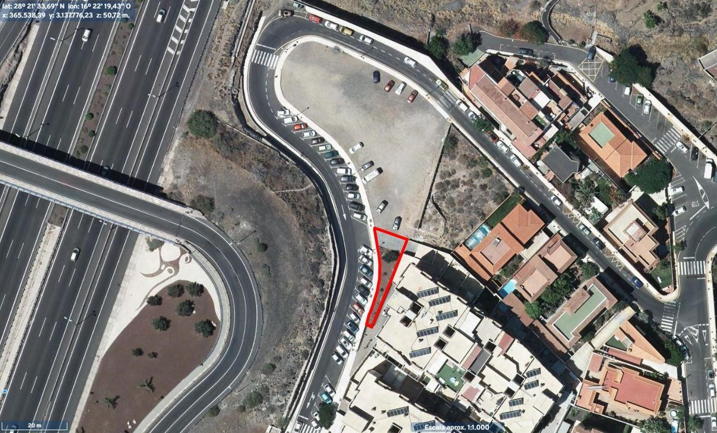

Cód. Validación: 49Q6EG3YWPQ7QT7EQ74R5A93L
Verificación: https://candelaria.sedelectronica.es/
Documento firmado electrónicamente desde la plataforma esPublico Gestiona | Página 48 de 104

13. PLANO

El plano se ha elaborado tomando de base el levantamiento topográfico realizado por la Oficina Técnica de Candelaria. En este sentido, al superponerlo sobre la base cartográfica del PGO de Candelaria del 2011, puede existir algún desfase o desajuste debido a la diferencia del margen de error que tiene el vuelo de la cartografía del PGO con respecto a la mayor exactitud que ofrece el GPS terrestre utilizado para realizar el levantamiento topográfico.

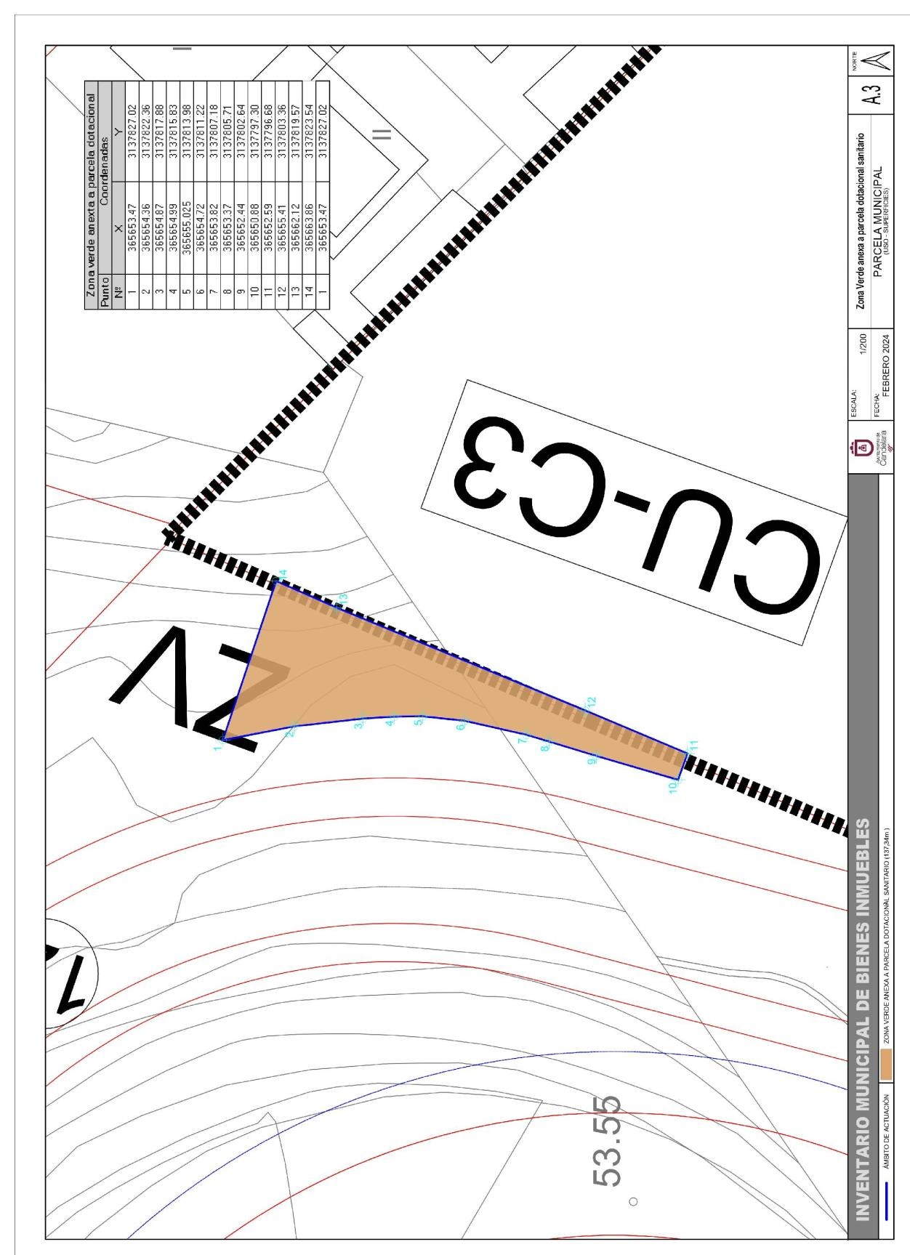
Cód. Validación: 49Q6EG3YWPQ7QT7EQ74R5A93L
Verificación: https://candelaria.sedelectronica.es/
Documento firmado electrónicamente desde la plataforma esPublico Gestiona | Página 49 de 104

Y para que conste a los efectos oportunos, salvo error u omisión, se firma el presente informe.”

No obstante, la Junta de Gobierno Local acordará lo más procedente.
Consta en el expediente Informe Jurídico emitido por Doña Mª del Pilar Chico Delgado, que desempeña el puesto de Técnico de Administración General, conformado por D. Octavio Manuel Fernández Hernández, Secretario General, de 25 de noviembre de 2024, del siguiente tenor literal:

“INFORME JURÍDICO

La Técnico de Administración General, Mª del Pilar Chico Delgado, en relación con el expediente arriba indicado, emite el siguiente informe con la conformidad del Secretario General, Octavio Manuel Fernández Hernández.

ANTECEDENTES

Visto el expediente iniciado para llevar a cabo la actualización del Inventario de bienes del Ayuntamiento de Candelaria y la incorporación en el mismo de la zona verde anexa al dotacional del ASU 28 Huertas de Don Pablo.

Visto que las entidades locales están obligadas a formar inventario valorado de todos los bienes y derechos que les pertenecen y que será objeto de actualización continua de conformidad con lo dispuesto en los artículos 32 y ss. del Real Decreto 1372/1986, de 13 de junio, por el que se aprueba el Reglamento de Bienes de las Entidades Locales y el artículo 86 del Texto Refundido de las Disposiciones Legales Vigentes en Materia de Régimen Local aprobado por Real Decreto Legislativo 781/1986, de 18 de abril.
Cód. Validación: 49Q6EG3YWPQ7QT7EQ74R5A93L
Verificación: https://candelaria.sedelectronica.es/
Documento firmado electrónicamente desde la plataforma esPublico Gestiona | Página 50 de 104

Se han realizado los trabajos y trámites necesarios para aprobar la ficha de la Zona verde anexa al dotacional del ASU 28 Huertas de Don Pablo e incluirlo en el Inventario de Bienes del Ayuntamiento de Candelaria.

Consta en el expediente el informe emitido por la Oficina técnica de fecha 25/11/2024, cuyo tenor literal es el siguiente:

“…Visto el expediente antedicho, en relación a la incorporación en el Inventario Municipal de Bienes y Derechos e inscripción registral de la zona verde anexa al dotacional del ASU 28 Huertas de Don Pablo, en cumplimiento con el artículo 20 del RD 1372/1986, de 13 de junio, Alicia Torres Díaz, Técnica de Bienes Municipales, emite el siguiente informe:

1. DENOMINACIÓN
Zona verde anexa al dotacional del ASU 28 Huertas de Don Pablo.

2. NATURALEZA DEL BIEN
Localización: La zona verde se localiza en la calle Los Sabandeños y está contenida dentro de la parcela con referencia catastral 5677865CS6357N0001JW.

Referencia catastral: Forma parte de la referencia catastral 5677865CS6357N0001JW.

3. LINDEROS

Norte | Parcela catastral en la que se encuentra recogida esta zona verde 5677865CS6357N0001JW.
Sur | Calle Los Sabandeños.
Este | Parcela con referencia catastral 5677877CS6357N (Edificio Balcón de Candelaria IV).
Oeste | Calle Los Sabandeños.

- SUPERFICIE
Cód. Validación: 49Q6EG3YWPQ7QT7EQ74R5A93L
Verificación: https://candelaria.sedelectronica.es/
Documento firmado electrónicamente desde la plataforma esPublico Gestiona | Página 51 de 104
137,34m²

- DESCRIPCIÓN GENERAL
Solar de planta triangular.

- NATURALEZA DEL DERECHO
Bien inmueble patrimonial.

7. TÍTULO
Acuerdo del Ayuntamiento Pleno de fecha 25 de julio de 2024 por el que se acuerda la aprobación definitiva de la aceptación de la cesión de bienes por la entidad Amador Díaz Ramos, S.L a favor del Ayuntamiento de Candelaria y el convenio anexo relativa a los bienes vinculados al sector ASU28 “Huertas de Don Pablo”.

8. DESTINO Y ACUERDO QUE LO HUBIERE DISPUESTO

Destino: zona verde, plaza.

Por acuerdo plenario de 27 de diciembre de 2023 de aprobación de la modificación sustancial del
PGO en el ámbito de Las Huertas de Don Pablo.

9. RÉGIMEN URBANÍSTICO DE APLICACIÓN
INSTRUMENTO DE PLANEAMIENTO: El presente informe se emite respecto al documento de PLAN GENERAL DE ORDENACION DE CANDELARIA, planeamiento municipal en vigor, con publicaciones en B.O.C. de fecha 10 de mayo de 2007 y B.O.P. de fecha 17 de mayo de 2007 y Modificaciones Puntuales, aprobadas definitivamente por acuerdo del Ayuntamiento Pleno, en sesiones ordinarias de fecha 26 de marzo de 2009, 29 de diciembre de 2011 y 27 de diciembre de 2023, publicada en el BOP de Santa Cruz de Tenerife de fecha 17 de junio de 2009, el 3 de febrero de 2012 y 15 de enero de 2024, respectivamente.

CLASIFICACION DEL SUELO | Suelo Urbano
CATEGORIZACIÓN DEL SUELO | Suelo Urbano Consolidado
CALIFICACIÓN DEL SUELO | Zona verde, plaza

10. CLASIFICACIÓN, CATEGORIZACIÓN Y CALIFICACIÓN DEL SUELO

Cód. Validación: 49Q6EG3YWPQ7QT7EQ74R5A93L
Verificación: https://candelaria.sedelectronica.es/
Documento firmado electrónicamente desde la plataforma esPublico Gestiona | Página 52 de 104
Plano de Ordenación Detallada Aprobado por acuerdo plenario el 27/12/2023

11. COORDENADAS UTM

Zona verde anexa a la parcela dotacional
Punto | Coordenadas
Nº | X | Y
1 | 365653.47 | 3137827.02
2 | 365654.36 | 3137822.36
3 | 365654.87 | 3137817.88
4 | 365654.99 | 3137815.83
5 | 365655.025 | 3137813.98
6 | 365654.72 | 3137811.22
7 | 365653.82 | 3137807.18
8 | 365653.37 | 3137805.71
9 | 365652.44 | 3137802.64
10 | 365650.88 | 3137797.30
11 | 365652.59 | 3137796.68
12 | 365655.41 | 3137803.36
13 | 365662.12 | 3137819.57
14 | 365663.86 3137823.54
1 | 365653.47 | 3137827.02

12. FOTOGRAFÍAS
Cód. Validación: 49Q6EG3YWPQ7QT7EQ74R5A93L
Verificación: https://candelaria.sedelectronica.es/
Documento firmado electrónicamente desde la plataforma esPublico Gestiona | Página 53 de 104

13. PLANO

El plano se ha elaborado tomando de base el levantamiento topográfico realizado por la Oficina Técnica de Candelaria. En este sentido, al superponerlo sobre la base cartográfica del PGO de Candelaria del 2011, puede existir algún desfase o desajuste debido a la diferencia del margen de error que tiene el vuelo de la cartografía del PGO con respecto a la mayor exactitud que ofrece el GPS terrestre utilizado para realizar el levantamiento topográfico.

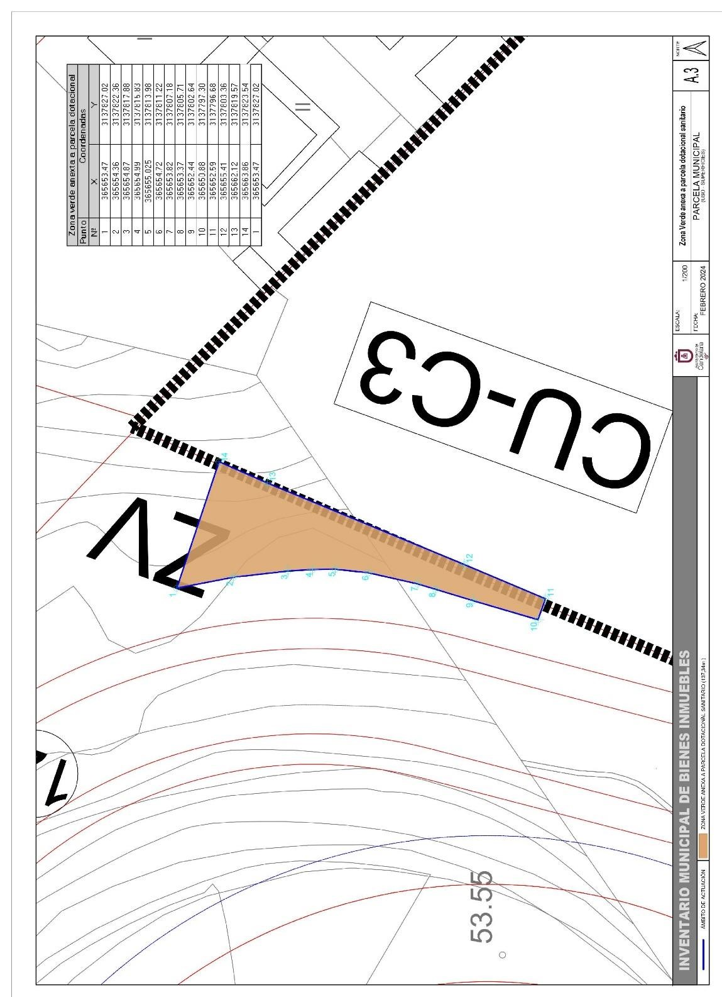
Cód. Validación: 49Q6EG3YWPQ7QT7EQ74R5A93L
Verificación: https://candelaria.sedelectronica.es/
Documento firmado electrónicamente desde la plataforma esPublico Gestiona | Página 54 de 104
Y para que conste a los efectos oportunos, salvo error u omisión, se firma el presente informe...”.

FUNDAMENTOS JURIDICOS

La Legislación aplicable viene determinada por:
— Los artículos 17 a 36 del Reglamento de Bienes de las Entidades Locales aprobado por Real Decreto 1372/1986, de 13 de junio.
— El artículo 86 del Texto Refundido de las Disposiciones Legales Vigentes en Materia de Régimen Local aprobado por Real Decreto Legislativo 781/1986, de 18 de abril y la disposición transitoria del Reglamento de Bienes de las Entidades Locales (RB), aprobado por Real Decreto 1372/1986, de 13 de junio (BOE de 7 de julio), que establece la obligación de inventariar todos los bienes, cualquiera que sea su naturaleza, y, entre ellos, todos los de dominio público, incluidas las vías públicas.

El Pleno de la corporación Local será el órgano competente para acordar la aprobación del inventario ya formado, su rectificación y comprobación. En este supuesto, se encuentran delegadas las competencias para aprobación, modificación y rectificación del Inventario de Bienes y Derechos de la Corporación en la Junta de Gobierno Local, por acuerdo del pleno celebrado el día 27 de junio de 2023.
Cód. Validación: 49Q6EG3YWPQ7QT7EQ74R5A93L
Verificación: https://candelaria.sedelectronica.es/
Documento firmado electrónicamente desde la plataforma esPublico Gestiona | Página 55 de 104
Visto cuanto antecede, la que suscribe eleva la siguiente propuesta de resolución:

PROPUESTA DE RESOLUCIÓN

PRIMERO: Actualizar el Inventario de bienes de la Corporación, incorporando las actualizaciones oportunas según la ficha que se adjunta correspondiente a la zona verde anexa al dotacional del ASU 28 Huertas de Don Pablo, siendo la descripción de la misma la siguiente:
Solar de planta triangular.

SEGUNDO: Aprobar la ficha de inventario 11/141 relativa a la zona verde anexa a la parcela dotacional del ASU28 “Huertas de Don Pablo”:

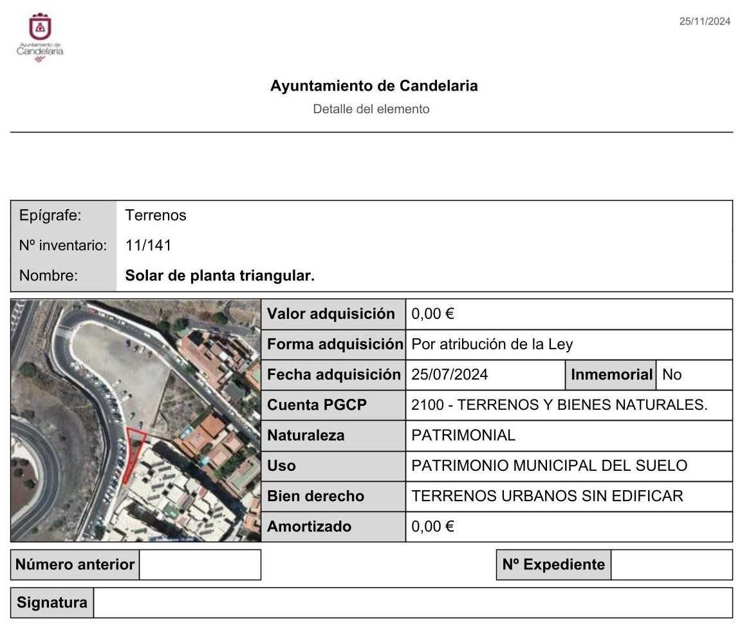
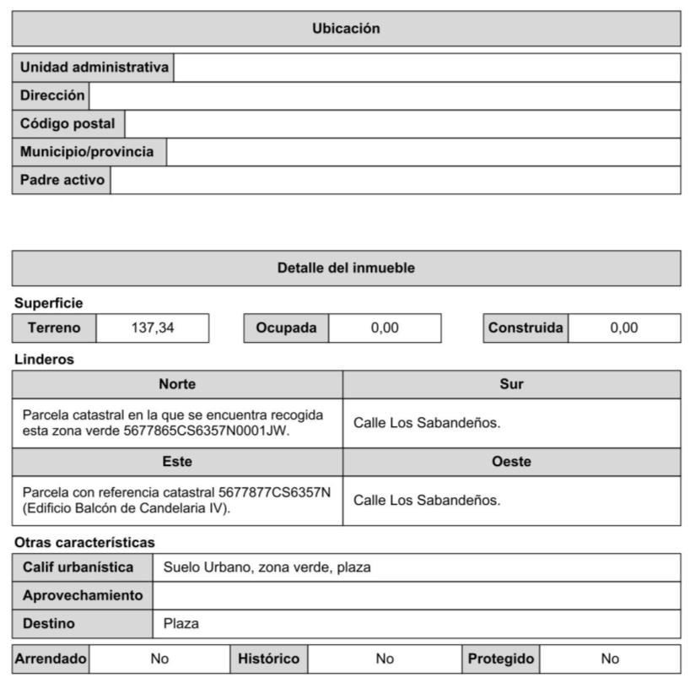
Cód. Validación: 49Q6EG3YWPQ7QT7EQ74R5A93L
Verificación: https://candelaria.sedelectronica.es/
Documento firmado electrónicamente desde la plataforma esPublico Gestiona | Página 56 de 104

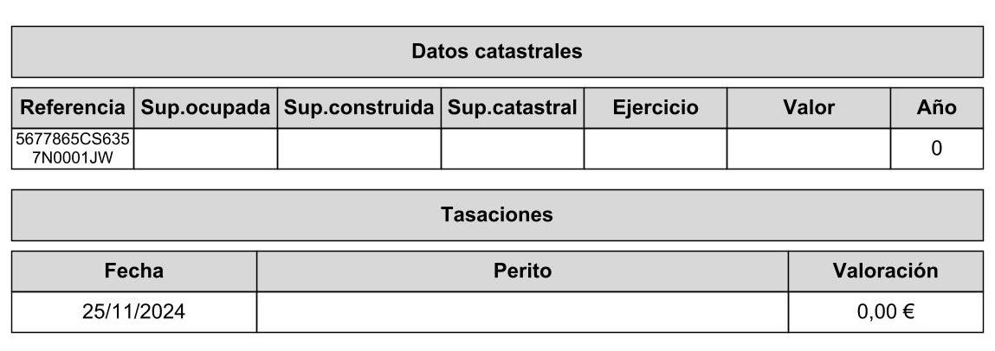

TERCERO: Tramitar la inscripción de la calle Atardecer en el Registro de la propiedad de acuerdo con el Art. 206 de la Ley Hipotecaria.
CUARTO: Facultar a la Alcaldesa- Presidenta para que realice cuantas actuaciones considere precisas en aplicación del presente acuerdo...”.

En virtud de lo expuesto, se somete a la Junta de Gobierno Local la siguiente propuesta de Acuerdo:
Cód. Validación: 49Q6EG3YWPQ7QT7EQ74R5A93L
Verificación: https://candelaria.sedelectronica.es/
Documento firmado electrónicamente desde la plataforma esPublico Gestiona | Página 57 de 104

PROPUESTA DE ACUERDO

PRIMERO: Actualizar el Inventario de bienes de la Corporación, incorporando las actualizaciones oportunas según la ficha que se adjunta correspondiente a la zona verde anexa al dotacional del ASU 28 Huertas de Don Pablo, siendo la descripción de la misma la siguiente:
Solar de planta triangular.

SEGUNDO: Aprobar la ficha de inventario 11/141 relativa a la zona verde anexa a la parcela dotacional del ASU28 “Huertas de Don Pablo”

Cód. Validación: 49Q6EG3YWPQ7QT7EQ74R5A93L
Verificación: https://candelaria.sedelectronica.es/
Documento firmado electrónicamente desde la plataforma esPublico Gestiona | Página 58 de 104

TERCERO: Tramitar la inscripción de la zona verde anexa a la parcela dotacional del ASU28
“Huertas de Don Pablo” en el Registro de la propiedad de acuerdo con el Art. 206 de la Ley Hipotecaria.

CUARTO: Facultar a la Alcaldesa- Presidenta para que realice cuantas actuaciones considere precisas en aplicación del presente acuerdo.”
Cód. Validación: 49Q6EG3YWPQ7QT7EQ74R5A93L
Verificación: https://candelaria.sedelectronica.es/
Documento firmado electrónicamente desde la plataforma esPublico Gestiona | Página 59 de 104
No obstante, la Junta de Gobierno Local acordará lo más procedente.

Consta en el expediente propuesta de la Alcaldesa-Presidenta, de fecha 25 de noviembre de 2024, cuyo tenor literal es el siguiente:

“PROPUESTA
La que suscribe, Alcaldesa-Presidenta del Ayuntamiento de la Villa de Candelaria, al amparo de lo dispuesto en el Reglamento de Organización, Funcionamiento y Régimen Jurídico de las Entidades Locales, así como en la Ley 7/85, de 2 de abril, Reguladora de las Bases de Régimen Local, tiene el honor de someter a la Junta de Gobierno local la siguiente propuesta:

Visto el informe jurídico de la Técnico de Administración General, Mª del Pilar Chico Delgado, conformado por el Secretario General Octavio Manuel Fernández Hernández, de fecha 21 de noviembre de 2024, que transcrito literalmente dice:

“ANTECEDENTES

Visto el expediente iniciado para llevar a cabo la actualización del Inventario de bienes del Ayuntamiento de Candelaria y la incorporación en el mismo de la zona verde anexa al dotacional del ASU 28 Huertas de Don Pablo.

Visto que las entidades locales están obligadas a formar inventario valorado de todos los bienes y derechos que les pertenecen y que será objeto de actualización continua de conformidad con lo dispuesto en los artículos 32 y ss. del Real Decreto 1372/1986, de 13 de junio, por el que se aprueba el Reglamento de Bienes de las Entidades Locales y el artículo 86 del Texto Refundido de las Disposiciones Legales Vigentes en Materia de Régimen Local aprobado por Real Decreto Legislativo 781/1986, de 18 de abril.

Se han realizado los trabajos y trámites necesarios para aprobar la ficha de la Zona verde anexa al dotacional del ASU 28 Huertas de Don Pablo e incluirlo en el Inventario de Bienes del Ayuntamiento de Candelaria.

Consta en el expediente el informe emitido por la Oficina técnica de fecha 25/11/2024, cuyo tenor literal es el siguiente:

“…Visto el expediente antedicho, en relación a la incorporación en el Inventario Municipal de Bienes y Derechos e inscripción registral de la zona verde anexa al dotacional del ASU 28 Huertas de Don Pablo, en cumplimiento con el artículo 20 del RD 1372/1986, de 13 de junio, Alicia Torres Díaz, Técnica de Bienes Municipales, emite el siguiente informe:
Cód. Validación: 49Q6EG3YWPQ7QT7EQ74R5A93L
Verificación: https://candelaria.sedelectronica.es/
Documento firmado electrónicamente desde la plataforma esPublico Gestiona | Página 60 de 104

1. DENOMINACIÓN
Zona verde anexa al dotacional del ASU 28 Huertas de Don Pablo.

2. NATURALEZA DEL BIEN
Localización: La zona verde se localiza en la calle Los Sabandeños y está contenida dentro de la parcela con referencia catastral 5677865CS6357N0001JW.

Referencia catastral: Forma parte de la referencia catastral 5677865CS6357N0001JW.

3. LINDEROS

Norte | Parcela catastral en la que se encuentra recogida esta zona verde 5677865CS6357N0001JW.
Sur | Calle Los Sabandeños.
Este | Parcela con referencia catastral 5677877CS6357N (Edificio Balcón de Candelaria IV).
Oeste | Calle Los Sabandeños.

- SUPERFICIE
137,34m²
- DESCRIPCIÓN GENERAL
Solar de planta triangular.

- NATURALEZA DEL DERECHO
Bien inmueble patrimonial.

7. TÍTULO
Acuerdo del Ayuntamiento Pleno de fecha 25 de julio de 2024 por el que se acuerda la aprobación definitiva de la aceptación de la cesión de bienes por la entidad Amador Díaz Ramos, S.L a favor del Ayuntamiento de Candelaria y el convenio anexo relativa a los bienes vinculados al sector ASU28 “Huertas de Don Pablo”.
Cód. Validación: 49Q6EG3YWPQ7QT7EQ74R5A93L
Verificación: https://candelaria.sedelectronica.es/
Documento firmado electrónicamente desde la plataforma esPublico Gestiona | Página 61 de 104

8. DESTINO Y ACUERDO QUE LO HUBIERE DISPUESTO

Destino: zona verde, plaza.

Por acuerdo plenario de 27 de diciembre de 2023 de aprobación de la modificación sustancial del PGO en el ámbito de Las Huertas de Don Pablo.

9. RÉGIMEN URBANÍSTICO DE APLICACIÓN
INSTRUMENTO DE PLANEAMIENTO: El presente informe se emite respecto al documento de PLAN GENERAL DE ORDENACION DE CANDELARIA, planeamiento municipal en vigor, con publicaciones en B.O.C. de fecha 10 de mayo de 2007 y B.O.P. de fecha 17 de mayo de 2007 y Modificaciones Puntuales, aprobadas definitivamente por acuerdo del Ayuntamiento Pleno, en sesiones ordinarias de fecha 26 de marzo de 2009, 29 de diciembre de 2011 y 27 de diciembre de 2023, publicada en el BOP de Santa Cruz de Tenerife de fecha 17 de junio de 2009, el 3 de febrero de 2012 y 15 de enero de 2024, respectivamente.

10. CLASIFICACIÓN, CATEGORIZACIÓN Y CALIFICACIÓN DEL SUELO
CLASIFICACION DEL SUELO | Suelo Urbano
CATEGORIZACIÓN DEL SUELO | Suelo Urbano Consolidado
CALIFICACIÓN DEL SUELO | Zona verde, plaza

Cód. Validación: 49Q6EG3YWPQ7QT7EQ74R5A93L
Verificación: https://candelaria.sedelectronica.es/
Documento firmado electrónicamente desde la plataforma esPublico Gestiona | Página 62 de 104

Plano de Ordenación Detallada Aprobado por acuerdo plenario el 27/12/2023

11. COORDENADAS UTM

 | Zona verde anexa a la parcela dotacional
 | Punto |  | Coordenadas
 | Nº |  | X |  | Y
 | 1 |  | 365653.47 |  | 3137827.02
 | 2 |  | 365654.36 |  | 3137822.36
 | 3 |  | 365654.87 |  | 3137817.88
 | 4 |  | 365654.99 |  | 3137815.83
5 |  | 365655.025 |  | 3137813.98
6 |  | 365654.72 |  | 3137811.22
7 |  | 365653.82 |  | 3137807.18
8 |  | 365653.37 |  | 3137805.71
9 |  | 365652.44 |  | 3137802.64
10 |  | 365650.88 |  | 3137797.30
11 |  | 365652.59 |  | 3137796.68
12 |  | 365655.41 |  | 3137803.36
13 |  | 365662.12 |  | 3137819.57
14 |  | 365663.86 |  | 3137823.54
1 |  | 365653.47 |  | 3137827.02

12. FOTOGRAFÍAS

Cód. Validación: 49Q6EG3YWPQ7QT7EQ74R5A93L
Verificación: https://candelaria.sedelectronica.es/
Documento firmado electrónicamente desde la plataforma esPublico Gestiona | Página 63 de 104

13. PLANO

El plano se ha elaborado tomando de base el levantamiento topográfico realizado por la Oficina Técnica de Candelaria. En este sentido, al superponerlo sobre la base cartográfica del PGO de Candelaria del 2011, puede existir algún desfase o desajuste debido a la diferencia del margen de error que tiene el vuelo de la cartografía del PGO con respecto a la mayor exactitud que ofrece el GPS terrestre utilizado para realizar el levantamiento topográfico.

Cód. Validación: 49Q6EG3YWPQ7QT7EQ74R5A93L
Verificación: https://candelaria.sedelectronica.es/
Documento firmado electrónicamente desde la plataforma esPublico Gestiona | Página 64 de 104
Y para que conste a los efectos oportunos, salvo error u omisión, se firma el presente informe...”.

FUNDAMENTOS JURIDICOS

La Legislación aplicable viene determinada por:

— Los artículos 17 a 36 del Reglamento de Bienes de las Entidades Locales aprobado por Real Decreto 1372/1986, de 13 de junio.
— El artículo 86 del Texto Refundido de las Disposiciones Legales Vigentes en Materia de Régimen Local aprobado por Real Decreto Legislativo 781/1986, de 18 de abril y la disposición transitoria del Reglamento de Bienes de las Entidades Locales (RB), aprobado por Real Decreto 1372/1986, de 13 de junio (BOE de 7 de julio), que establece la obligación de inventariar todos los bienes, cualquiera que sea su naturaleza, y, entre ellos, todos los de dominio público, incluidas las vías públicas.

El Pleno de la corporación Local será el órgano competente para acordar la aprobación del inventario ya formado, su rectificación y comprobación. En este supuesto, se encuentran delegadas las competencias para aprobación, modificación y rectificación del Inventario de Bienes y Derechos de la Corporación en la Junta de Gobierno Local, por acuerdo del pleno celebrado el día 27 de junio de 2023.
Cód. Validación: 49Q6EG3YWPQ7QT7EQ74R5A93L
Verificación: https://candelaria.sedelectronica.es/
Documento firmado electrónicamente desde la plataforma esPublico Gestiona | Página 65 de 104
Visto cuanto antecede, la que suscribe eleva la siguiente propuesta de resolución:

PROPUESTA DE RESOLUCIÓN

PRIMERO: Actualizar el Inventario de bienes de la Corporación, incorporando las actualizaciones oportunas según la ficha que se adjunta correspondiente a la zona verde anexa al dotacional del ASU 28 Huertas de Don Pablo, siendo la descripción de la misma la siguiente:
Solar de planta triangular.

SEGUNDO: Aprobar la ficha de inventario 11/141 relativa a la zona verde anexa a la parcela dotacional del ASU28 “Huertas de Don Pablo”:

Cód. Validación: 49Q6EG3YWPQ7QT7EQ74R5A93L
Verificación: https://candelaria.sedelectronica.es/
Documento firmado electrónicamente desde la plataforma esPublico Gestiona | Página 66 de 104

TERCERO: Tramitar la inscripción de la calle Atardecer en el Registro de la propiedad de acuerdo con el Art. 206 de la Ley Hipotecaria.
CUARTO: Facultar a la Alcaldesa- Presidenta para que realice cuantas actuaciones considere precisas en aplicación del presente acuerdo...”.

En virtud de lo expuesto, se somete a la Junta de Gobierno Local la siguiente propuesta de Acuerdo:

Cód. Validación: 49Q6EG3YWPQ7QT7EQ74R5A93L
Verificación: https://candelaria.sedelectronica.es/
Documento firmado electrónicamente desde la plataforma esPublico Gestiona | Página 67 de 104

PROPUESTA DE ACUERDO

PRIMERO: Actualizar el Inventario de bienes de la Corporación, incorporando las actualizaciones oportunas según la ficha que se adjunta correspondiente a la zona verde anexa al dotacional del ASU 28 Huertas de Don Pablo, siendo la descripción de la misma la siguiente:
Solar de planta triangular.

SEGUNDO: Aprobar la ficha de inventario 11/141 relativa a la zona verde anexa a la parcela dotacional del ASU28 “Huertas de Don Pablo”

Cód. Validación: 49Q6EG3YWPQ7QT7EQ74R5A93L
Verificación: https://candelaria.sedelectronica.es/
Documento firmado electrónicamente desde la plataforma esPublico Gestiona | Página 68 de 104

TERCERO: Tramitar la inscripción de la zona verde anexa a la parcela dotacional del ASU28
“Huertas de Don Pablo” en el Registro de la propiedad de acuerdo con el Art. 206 de la Ley Hipotecaria.
CUARTO: Facultar a la Alcaldesa- Presidenta para que realice cuantas actuaciones considere precisas en aplicación del presente acuerdo.”
Por lo que se eleva esta propuesta a la Junta de Gobierno Local de esta Corporación, que resolverá como mejor proceda.
Cód. Validación: 49Q6EG3YWPQ7QT7EQ74R5A93L
Verificación: https://candelaria.sedelectronica.es/
Documento firmado electrónicamente desde la plataforma esPublico Gestiona | Página 69 de 104

La Junta de Gobierno Local, previo debate y por unanimidad de los miembros presentes, acuerda:

PRIMERO: Actualizar el Inventario de bienes de la Corporación, incorporando las actualizaciones oportunas según la ficha que se adjunta correspondiente a la zona verde anexa al dotacional del ASU 28 Huertas de Don Pablo, siendo la descripción de la misma la siguiente:
Solar de planta triangular.

SEGUNDO: Aprobar la ficha de inventario 11/141 relativa a la zona verde anexa a la parcela dotacional del ASU28 “Huertas de Don Pablo”

Cód. Validación: 49Q6EG3YWPQ7QT7EQ74R5A93L
Verificación: https://candelaria.sedelectronica.es/
Documento firmado electrónicamente desde la plataforma esPublico Gestiona | Página 70 de 104

TERCERO: Tramitar la inscripción de la zona verde anexa a la parcela dotacional del ASU28
“Huertas de Don Pablo” en el Registro de la propiedad de acuerdo con el Art. 206 de la Ley Hipotecaria.

CUARTO: Facultar a la Alcaldesa- Presidenta para que realice cuantas actuaciones considere precisas en aplicación del presente acuerdo.

Cód. Validación: 49Q6EG3YWPQ7QT7EQ74R5A93L
Verificación: https://candelaria.sedelectronica.es/
Documento firmado electrónicamente desde la plataforma esPublico Gestiona | Página 71 de 104

3.- Expediente 13196/2024. Aprobar la actualización del Inventario de bienes del Ayuntamiento de Candelaria y la incorporación en el mismo del parque 1º de mayo.

Consta en el expediente Informe Técnico emitido por Doña Alicia Torres Díaz, que desempeña el puesto de trabajo de Geógrafa, de 26 de noviembre de 2024, del siguiente tenor literal:

“INFORME

Visto el expediente antedicho, en relación a la incorporación en el Inventario Municipal de Bienes y Derechos e inscripción registral del parque 1º de mayo, en cumplimiento con el artículo 20 del RD 1372/1986, de 13 de junio, Alicia Torres Díaz, Técnica de Bienes Municipales, emite el siguiente informe:

1. DENOMINACIÓN
Parque 1º de mayo.

2. NATURALEZA DEL BIEN
Localización: el parque 1º de mayo se localiza a la entrada de Candelaria, frente a la rotonda de la TF-1 de acceso a Candelaria.
Cód. Validación: 49Q6EG3YWPQ7QT7EQ74R5A93L
Verificación: https://candelaria.sedelectronica.es/
Documento firmado electrónicamente desde la plataforma esPublico Gestiona | Página 72 de 104

Referencia catastral: 5677871CS6357N0001ZW y 5677872CS6357N0001UW.

3. LINDEROS

Norte | Calle Al Alba
Sur | Calle Las Vichas
Este | Calle Amanecer
Oeste | Calle Los Sabandeños y rotonda de la TF1 cruce de Candelaria.

4. SUPERFICIE
3076,29m²

5. DESCRIPCIÓN GENERAL
Parque urbano que se distribuye en una amplia zona ajardinada y arbolada y un pequeño parque infantil, todo ello conectado por un camino interior y una zona diáfana donde se sitúan varios bancos y pérgolas.

6. NATURALEZA DEL DERECHO
Bien inmueble patrimonial.

7. TÍTULO
Acuerdo del Ayuntamiento Pleno de fecha 25 de julio de 2024 por el que se acuerda la aprobación definitiva de la aceptación de la cesión de bienes por la entidad Amador Díaz Ramos, S.L a favor del Ayuntamiento de Candelaria y el convenio anexo relativa a los bienes vinculados al sector ASU28 “Huertas de Don Pablo”.

8. DESTINO Y ACUERDO QUE LO HUBIERE DISPUESTO

Destino: zona verde, parque urbano.

Por acuerdo plenario de 27 de diciembre de 2023 de aprobación de la modificación sustancial del PGO en el ámbito de Las Huertas de Don Pablo.
Cód. Validación: 49Q6EG3YWPQ7QT7EQ74R5A93L
Verificación: https://candelaria.sedelectronica.es/
Documento firmado electrónicamente desde la plataforma esPublico Gestiona | Página 73 de 104

9. RÉGIMEN URBANÍSTICO DE APLICACIÓN
INSTRUMENTO DE PLANEAMIENTO: El presente informe se emite respecto al documento de PLAN GENERAL DE ORDENACION DE CANDELARIA, planeamiento municipal en vigor, con publicaciones en B.O.C. de fecha 10 de mayo de 2007 y B.O.P. de fecha 17 de mayo de 2007 y Modificaciones Puntuales, aprobadas definitivamente por acuerdo del Ayuntamiento Pleno, en sesiones ordinarias de fecha 26 de marzo de 2009, 29 de diciembre de 2011 y 27 de diciembre de 2023, publicada en el BOP de Santa Cruz de Tenerife de fecha 17 de junio de 2009, el 3 de febrero de 2012 y 15 de enero de 2024, respectivamente.

10. CLASIFICACIÓN, CATEGORIZACIÓN Y CALIFICACIÓN DEL SUELO
CLASIFICACION DEL SUELO | Suelo Urbano
CATEGORIZACIÓN DEL SUELO | Suelo Urbano Consolidado
CALIFICACIÓN DEL SUELO | Zona verde, parque urbano

Plano de Ordenación Detallada Aprobado por acuerdo plenario el 27/12/2023
Cód. Validación: 49Q6EG3YWPQ7QT7EQ74R5A93L
Verificación: https://candelaria.sedelectronica.es/
Documento firmado electrónicamente desde la plataforma esPublico Gestiona | Página 74 de 104
11. COORDENADAS UTM

 |  |  | Parque 1º de mayo
 | Punto |  | Coordenadas
 | Nº |  | X |  | Y
 | 1 |  | 365608.1316 |  | 3137691.2477
 | 2 |  | 365605.4088 |  | 3137690.6688
 | 3 |  | 365604.8142 |  | 3137690.2841
4 |  | 365603.2806 |  | 3137688.8953
5 |  | 365599.8100 |  | 3137685.5100
6 |  | 365589.5218 |  | 3137674.7356
7 |  | 365586.3480 |  | 3137671.5656
8 |  | 365583.2977 |  | 3137668.5794
9 |  | 365577.1627 |  | 3137662.2799
10 |  | 365575.3380 |  | 3137659.6204
11 |  | 365573.0366 |  | 3137656.2694
12 |  | 365572.3488 |  | 3137655.1770
13 |  | 365571.5375 |  | 3137653.4100
14 |  | 365570.9211 |  | 3137651.9839
15 |  | 365569.2808 |  | 3137646.6864
16 |  | 365568.9572 |  | 3137645.6630
17 |  | 365568.6735 |  | 3137643.7573
18 |  | 365568.7399 |  | 3137642.5607
19 |  | 365571.6117 |  | 3137634.0287
20 |  | 365575.0208 |  | 3137624.7837
21 |  | 365577.7437 |  | 3137617.5096
22 |  | 365583.4661 |  | 3137602.2154
23 |  | 365585.6825 |  | 3137601.9864
24 |  | 365586.6824 |  | 3137602.0150
25 |  | 365587.4299 |  | 3137602.1898
26 |  | 365588.2190 |  | 3137602.6094
27 |  | 365588.8355 |  | 3137603.1746
28 |  | 365589.4114 |  | 3137603.9541
29 |  | 365604.9096 |  | 3137626.0755
30 |  | 365611.9630 |  | 3137635.7742
31 |  | 365610.3998 |  | 3137637.0996
32 |  | 365617.2520 |  | 3137646.4139
33 |  | 365618.8152 |  | 3137645.0885
34 |  | 365635.4328 |  | 3137668.8019
35 |  | 365635.8350 |  | 3137669.2998
36 |  | 365635.9512 |  | 3137669.7718
37 |  | 365635.9793 |  | 3137670.1439
38 |  | 365635.9854 |  | 3137670.9309
39 |  | 365635.2899 |  | 3137672.4182
1 |  | 365608.1316 |  | 3137691.2477

Cód. Validación: 49Q6EG3YWPQ7QT7EQ74R5A93L
Verificación: https://candelaria.sedelectronica.es/
Documento firmado electrónicamente desde la plataforma esPublico Gestiona | Página 75 de 104

12. FOTOGRAFÍAS

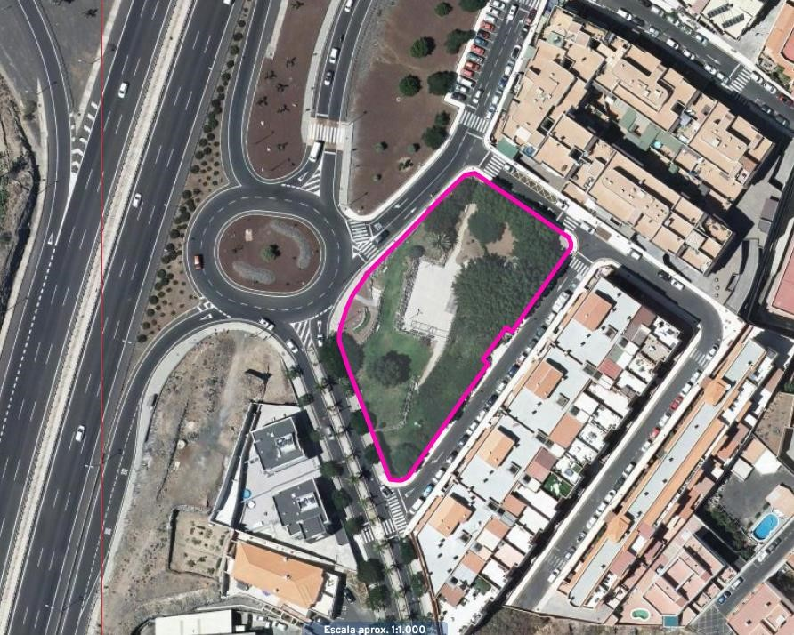
Cód. Validación: 49Q6EG3YWPQ7QT7EQ74R5A93L
Verificación: https://candelaria.sedelectronica.es/
Documento firmado electrónicamente desde la plataforma esPublico Gestiona | Página 76 de 104

13. PLANO

El plano se ha elaborado tomando de base el levantamiento topográfico realizado por la Oficina Técnica de Candelaria. En este sentido, al superponerlo sobre la base cartográfica del PGO de Candelaria del 2011, puede existir algún desfase o desajuste debido a la diferencia del margen de error que tiene el vuelo de la cartografía del PGO con respecto a la mayor exactitud que ofrece el GPS terrestre utilizado para realizar el levantamiento topográfico.

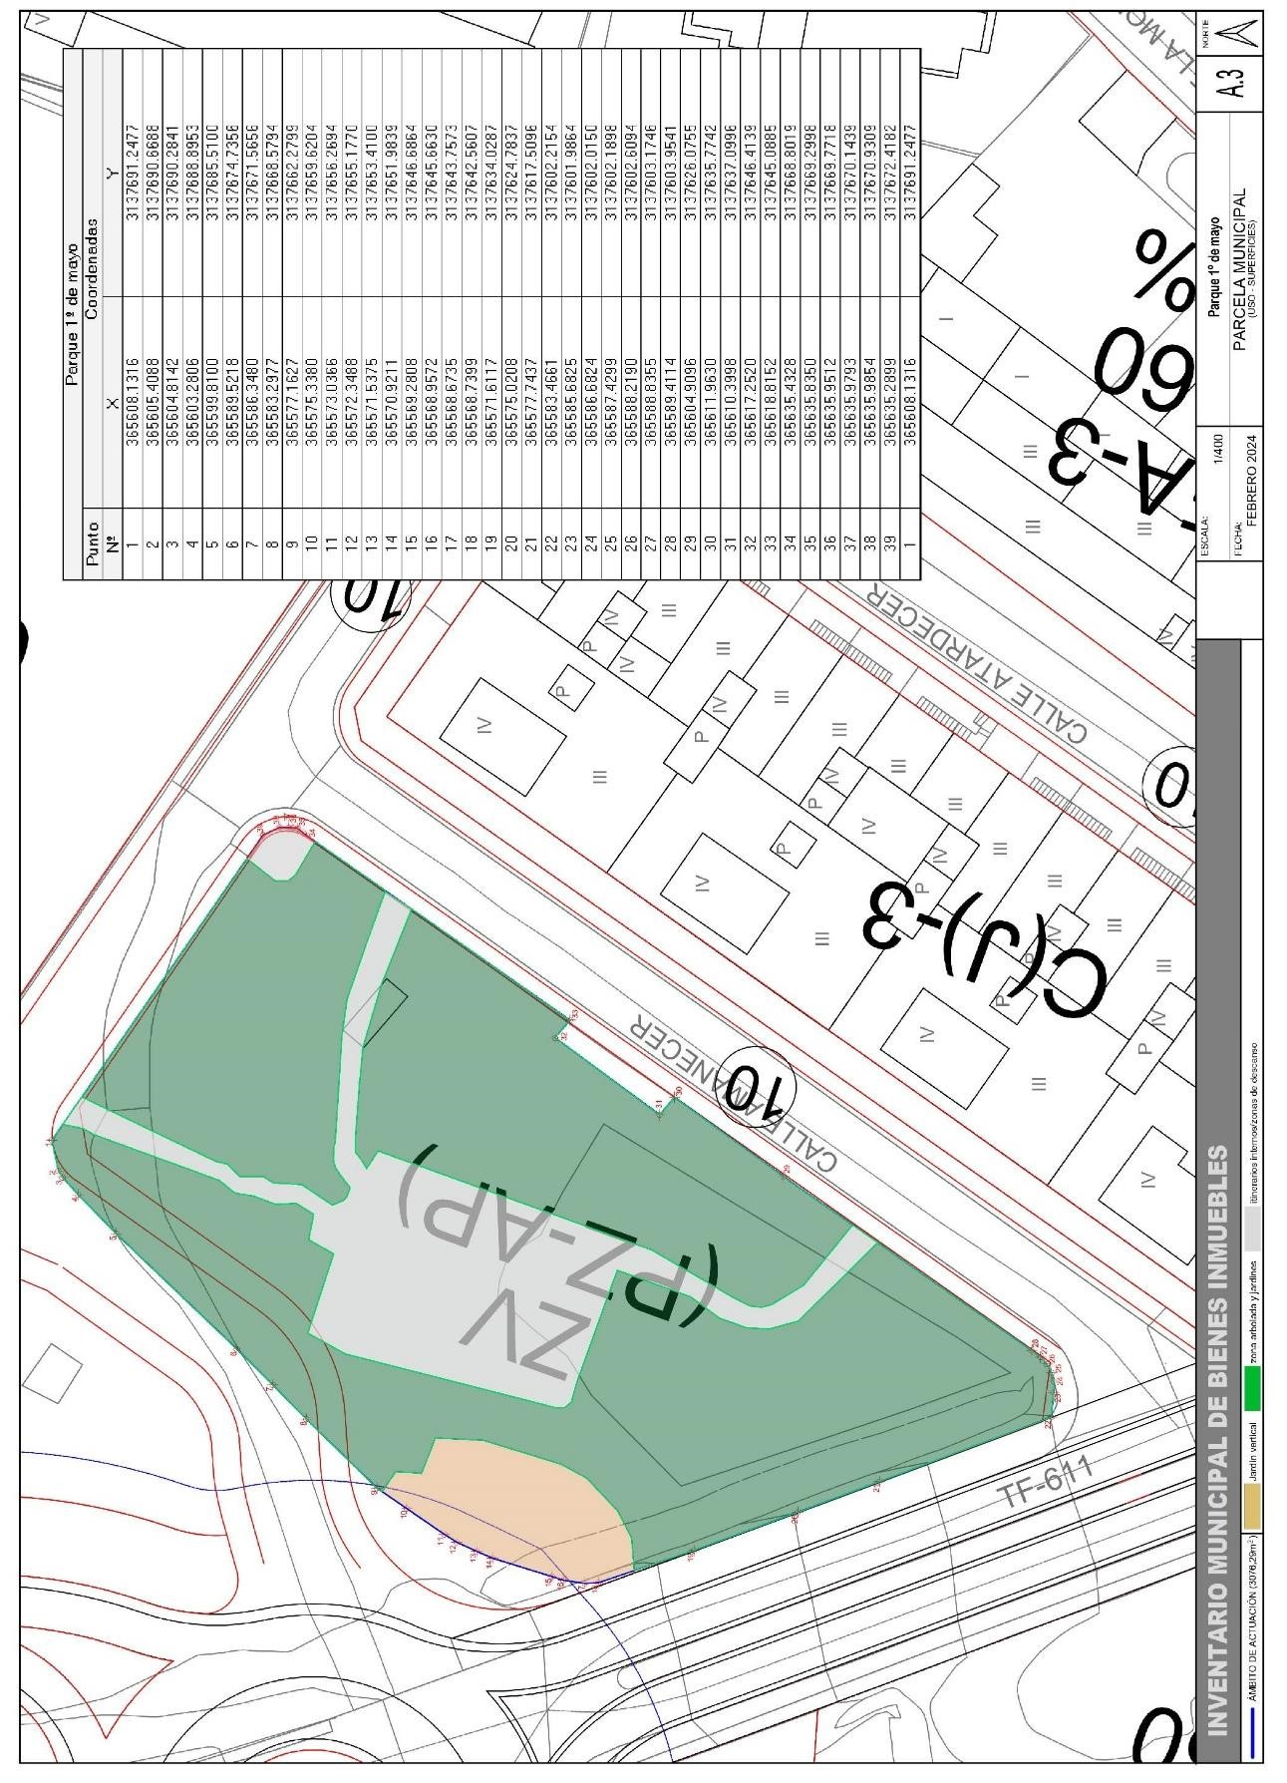
Cód. Validación: 49Q6EG3YWPQ7QT7EQ74R5A93L
Verificación: https://candelaria.sedelectronica.es/
Documento firmado electrónicamente desde la plataforma esPublico Gestiona | Página 77 de 104

Y para que conste a los efectos oportunos, salvo error u omisión, se firma el presente informe.”

No obstante, la Junta de Gobierno Local acordará lo más procedente.

Consta en el expediente Informe Jurídico emitido por Doña Mª del Pilar Chico Delgado, que desempeña el puesto de Técnico de Administración General, conformado por D. Octavio Manuel Fernández Hernández, Secretario General, de 26 de noviembre de 2024, del siguiente tenor literal:

“INFORME JURÍDICO

La Técnico de Administración General, Mª del Pilar Chico Delgado, en relación con el expediente arriba indicado, emite el siguiente informe con la conformidad del Secretario General, Octavio Manuel Fernández Hernández.

ANTECEDENTES

Visto el expediente iniciado para llevar a cabo la actualización del Inventario de bienes del Ayuntamiento de Candelaria y la incorporación en el mismo del parque 1º de mayo.
Cód. Validación: 49Q6EG3YWPQ7QT7EQ74R5A93L
Verificación: https://candelaria.sedelectronica.es/
Documento firmado electrónicamente desde la plataforma esPublico Gestiona | Página 78 de 104

Visto que las entidades locales están obligadas a formar inventario valorado de todos los bienes y derechos que les pertenecen y que será objeto de actualización continua de conformidad con lo dispuesto en los artículos 32 y ss. del Real Decreto 1372/1986, de 13 de junio, por el que se aprueba el Reglamento de Bienes de las Entidades Locales y el artículo 86 del Texto Refundido de las Disposiciones Legales Vigentes en Materia de Régimen Local aprobado por Real Decreto Legislativo 781/1986, de 18 de abril.

Se han realizado los trabajos y trámites necesarios para aprobar la ficha del parque 1º de mayo e incluirlo en el Inventario de Bienes del Ayuntamiento de Candelaria.

Consta en el expediente el informe emitido por la Oficina técnica de fecha 26/11/2024, cuyo tenor literal es el siguiente:

“…Visto el expediente antedicho, en relación a la incorporación en el Inventario Municipal de Bienes y Derechos e inscripción registral del parque 1º de mayo, en cumplimiento con el artículo 20 del RD 1372/1986, de 13 de junio, Alicia Torres Díaz, Técnica de Bienes Municipales, emite el siguiente informe:

1. DENOMINACIÓN
Parque 1º de mayo.

2. NATURALEZA DEL BIEN
Localización: el parque 1º de mayo se localiza a la entrada de Candelaria, frente a la rotonda de la TF-1 de acceso a Candelaria.

Referencia catastral: 5677871CS6357N0001ZW y 5677872CS6357N0001UW.

3. LINDEROS
Cód. Validación: 49Q6EG3YWPQ7QT7EQ74R5A93L
Verificación: https://candelaria.sedelectronica.es/
Documento firmado electrónicamente desde la plataforma esPublico Gestiona | Página 79 de 104
Norte | Calle Al Alba
Sur | Calle Las Vichas
Este | Calle Amanecer
Oeste | Calle Los Sabandeños y rotonda de la TF1 cruce de Candelaria.

4. SUPERFICIE
3076,29m²

- DESCRIPCIÓN GENERAL
Parque urbano que se distribuye en una amplia zona ajardinada y arbolada y un pequeño parque infantil, todo ello conectado por un camino interior y una zona diáfana donde se sitúan varios bancos y pérgolas.

- NATURALEZA DEL DERECHO
Bien inmueble patrimonial.

7. TÍTULO
Acuerdo del Ayuntamiento Pleno de fecha 25 de julio de 2024 por el que se acuerda la aprobación definitiva de la aceptación de la cesión de bienes por la entidad Amador Díaz Ramos, S.L a favor del Ayuntamiento de Candelaria y el convenio anexo relativa a los bienes vinculados al sector ASU28 “Huertas de Don Pablo”.

8. DESTINO Y ACUERDO QUE LO HUBIERE DISPUESTO

Destino: zona verde, parque urbano.

Por acuerdo plenario de 27 de diciembre de 2023 de aprobación de la modificación sustancial del PGO en el ámbito de Las Huertas de Don Pablo.

9. RÉGIMEN URBANÍSTICO DE APLICACIÓN
INSTRUMENTO DE PLANEAMIENTO: El presente informe se emite respecto al documento de PLAN GENERAL DE ORDENACION DE CANDELARIA, planeamiento municipal en vigor, con publicaciones en B.O.C. de fecha 10 de mayo de 2007 y B.O.P. de fecha 17 de mayo de 2007 y Modificaciones Puntuales, aprobadas definitivamente por acuerdo del Ayuntamiento Pleno, en sesiones ordinarias de fecha 26 de marzo de 2009, 29 de diciembre de 2011 y 27 de diciembre de 2023, publicada en el BOP de Santa Cruz de Tenerife de fecha 17 de junio de 2009, el 3 de febrero de 2012 y 15 de enero de 2024, respectivamente.
Cód. Validación: 49Q6EG3YWPQ7QT7EQ74R5A93L
Verificación: https://candelaria.sedelectronica.es/
Documento firmado electrónicamente desde la plataforma esPublico Gestiona | Página 80 de 104

10. CLASIFICACIÓN, CATEGORIZACIÓN Y CALIFICACIÓN DEL SUELO
CLASIFICACION DEL SUELO | Suelo Urbano
CATEGORIZACIÓN DEL SUELO | Suelo Urbano Consolidado
CALIFICACIÓN DEL SUELO | Zona verde, parque urbano

Cód. Validación: 49Q6EG3YWPQ7QT7EQ74R5A93L
Verificación: https://candelaria.sedelectronica.es/
Documento firmado electrónicamente desde la plataforma esPublico Gestiona | Página 81 de 104

Plano de Ordenación Detallada Aprobado por acuerdo plenario el 27/12/2023

11. COORDENADAS UTM

 |  |  | Parque 1º de mayo
 | Punto |  | Coordenadas
 | Nº |  | X |  | Y
 | 1 |  | 365608.1316 |  | 3137691.2477
 | 2 |  | 365605.4088 |  | 3137690.6688
 | 3 |  | 365604.8142 |  | 3137690.2841
 | 4 |  | 365603.2806 |  | 3137688.8953
 | 5 |  | 365599.8100 |  | 3137685.5100
6 |  | 365589.5218 |  | 3137674.7356
7 |  | 365586.3480 |  | 3137671.5656
8 |  | 365583.2977 |  | 3137668.5794
9 |  | 365577.1627 |  | 3137662.2799
10 |  | 365575.3380 |  | 3137659.6204
11 |  | 365573.0366 |  | 3137656.2694
12 |  | 365572.3488 |  | 3137655.1770
13 |  | 365571.5375 |  | 3137653.4100
14 |  | 365570.9211 |  | 3137651.9839
15 |  | 365569.2808 |  | 3137646.6864
16 |  | 365568.9572 |  | 3137645.6630
17 |  | 365568.6735 |  | 3137643.7573
18 |  | 365568.7399 |  | 3137642.5607
19 |  | 365571.6117 |  | 3137634.0287
20 |  | 365575.0208 |  | 3137624.7837
21 |  | 365577.7437 |  | 3137617.5096
22 |  | 365583.4661 |  | 3137602.2154
23 |  | 365585.6825 |  | 3137601.9864
24 |  | 365586.6824 |  | 3137602.0150
25 |  | 365587.4299 |  | 3137602.1898
26 |  | 365588.2190 |  | 3137602.6094
27 |  | 365588.8355 |  | 3137603.1746
28 |  | 365589.4114 |  | 3137603.9541
29 |  | 365604.9096 |  | 3137626.0755
30 |  | 365611.9630 |  | 3137635.7742
31 |  | 365610.3998 |  | 3137637.0996
32 |  | 365617.2520 |  | 3137646.4139
33 |  | 365618.8152 |  | 3137645.0885
34 |  | 365635.4328 |  | 3137668.8019
35 |  | 365635.8350 |  | 3137669.2998
36 |  | 365635.9512 |  | 3137669.7718
37 |  | 365635.9793 |  | 3137670.1439
38 |  | 365635.9854 |  | 3137670.9309
39 |  | 365635.2899 |  | 3137672.4182
1 |  | 365608.1316 |  | 3137691.2477

Cód. Validación: 49Q6EG3YWPQ7QT7EQ74R5A93L
Verificación: https://candelaria.sedelectronica.es/
Documento firmado electrónicamente desde la plataforma esPublico Gestiona | Página 82 de 104

12. FOTOGRAFÍAS

Cód. Validación: 49Q6EG3YWPQ7QT7EQ74R5A93L
Verificación: https://candelaria.sedelectronica.es/
Documento firmado electrónicamente desde la plataforma esPublico Gestiona | Página 83 de 104

13. PLANO

El plano se ha elaborado tomando de base el levantamiento topográfico realizado por la Oficina Técnica de Candelaria. En este sentido, al superponerlo sobre la base cartográfica del PGO de Candelaria del 2011, puede existir algún desfase o desajuste debido a la diferencia del margen de error que tiene el vuelo de la cartografía del PGO con respecto a la mayor exactitud que ofrece el GPS terrestre utilizado para realizar el levantamiento topográfico.

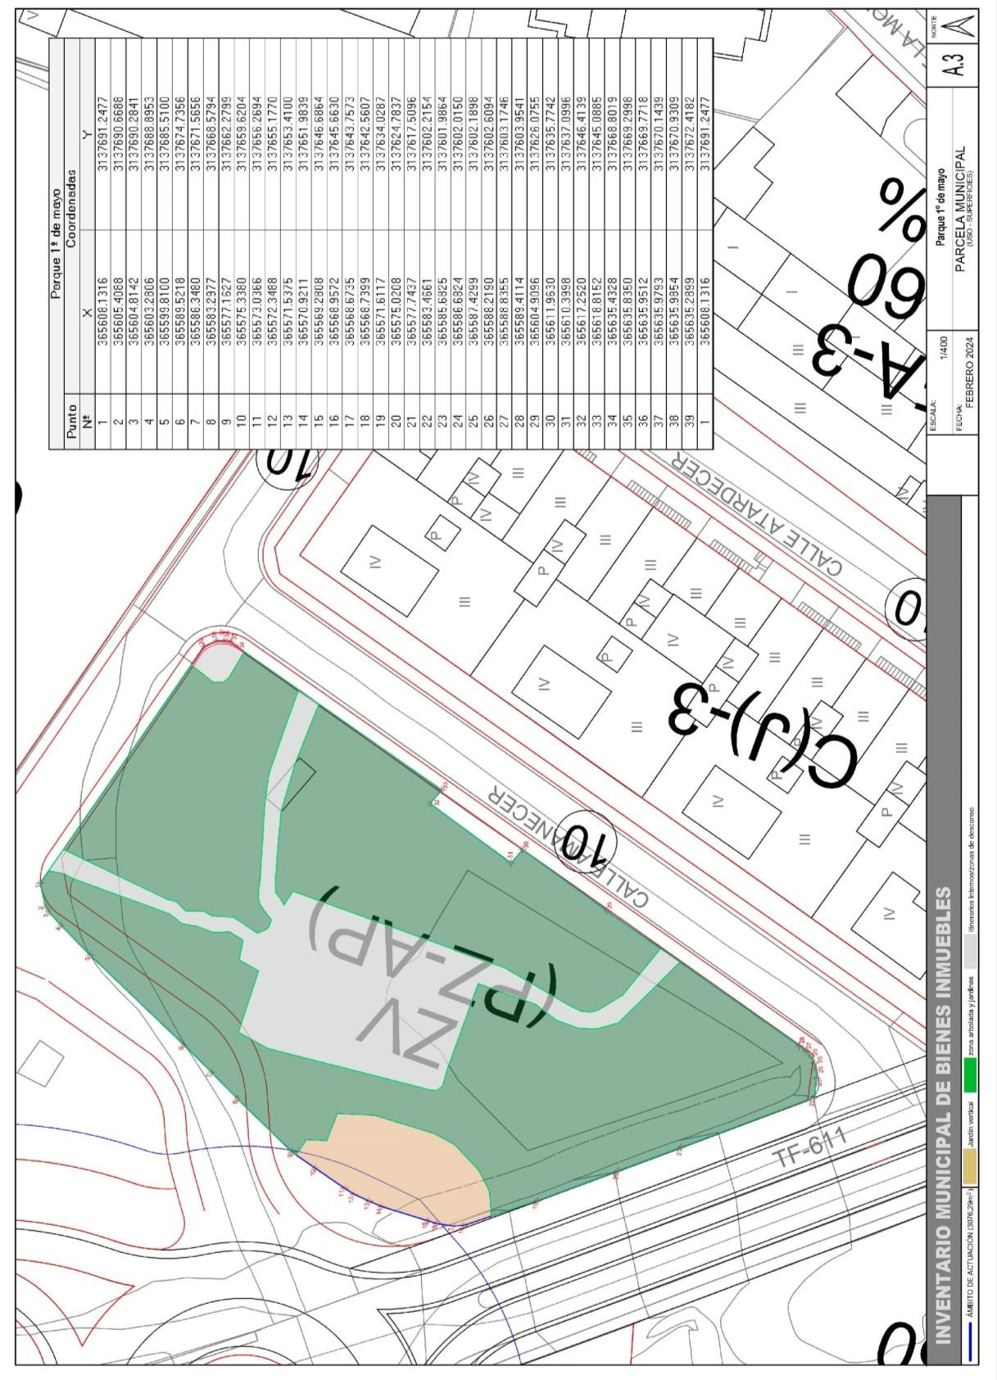
Cód. Validación: 49Q6EG3YWPQ7QT7EQ74R5A93L
Verificación: https://candelaria.sedelectronica.es/
Documento firmado electrónicamente desde la plataforma esPublico Gestiona | Página 84 de 104
Y para que conste a los efectos oportunos, salvo error u omisión, se firma el presente informe...”.

FUNDAMENTOS JURIDICOS

La Legislación aplicable viene determinada por:
— Los artículos 17 a 36 del Reglamento de Bienes de las Entidades Locales aprobado por Real Decreto 1372/1986, de 13 de junio.
— El artículo 86 del Texto Refundido de las Disposiciones Legales Vigentes en Materia de Régimen Local aprobado por Real Decreto Legislativo 781/1986, de 18 de abril y la disposición transitoria del Reglamento de Bienes de las Entidades Locales (RB), aprobado por Real Decreto 1372/1986, de 13 de junio (BOE de 7 de julio), que establece la obligación de inventariar todos los bienes, cualquiera que sea su naturaleza, y, entre ellos, todos los de dominio público, incluidas las vías públicas.

El Pleno de la corporación Local será el órgano competente para acordar la aprobación del inventario ya formado, su rectificación y comprobación. En este supuesto, se encuentran delegadas las competencias para aprobación, modificación y rectificación del Inventario de Bienes y Derechos de la Corporación en la Junta de Gobierno Local, por acuerdo del pleno celebrado el día 27 de junio de 2023.
Cód. Validación: 49Q6EG3YWPQ7QT7EQ74R5A93L
Verificación: https://candelaria.sedelectronica.es/
Documento firmado electrónicamente desde la plataforma esPublico Gestiona | Página 85 de 104
Visto cuanto antecede, la que suscribe eleva la siguiente propuesta de resolución:

PROPUESTA DE RESOLUCIÓN

PRIMERO: Actualizar el Inventario de bienes de la Corporación, incorporando las actualizaciones oportunas según la ficha que se adjunta correspondiente al parque 1º de mayo, siendo la descripción de la misma la siguiente:

Parque urbano que se distribuye en una amplia zona ajardinada y arbolada y un pequeño parque infantil, todo ello conectado por un camino interior y una zona diáfana donde se sitúan varios bancos y pérgolas.
SEGUNDO: Aprobar la ficha de inventario 11/149 asociada al bien 6/12 relativa al parque 1º de mayo:

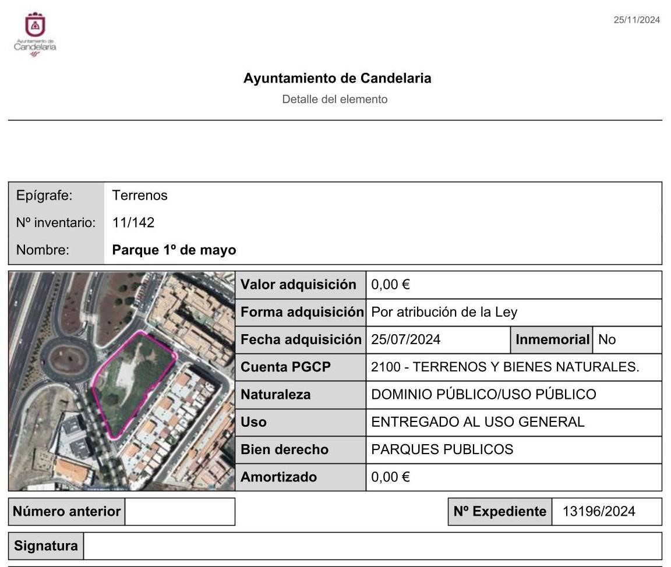
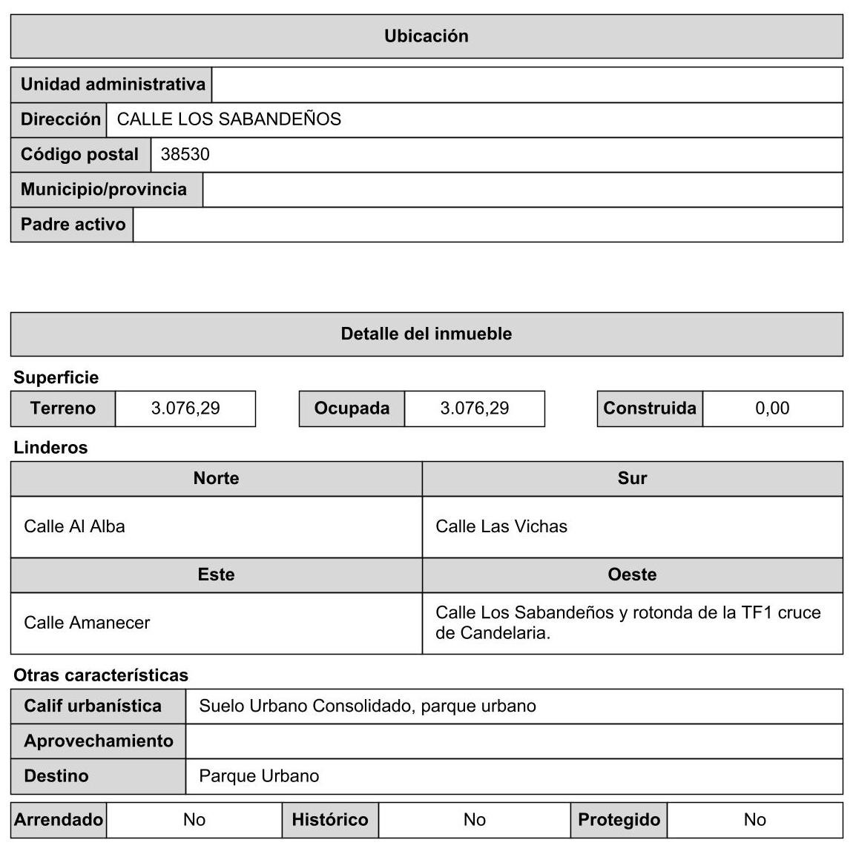
Cód. Validación: 49Q6EG3YWPQ7QT7EQ74R5A93L
Verificación: https://candelaria.sedelectronica.es/
Documento firmado electrónicamente desde la plataforma esPublico Gestiona | Página 86 de 104
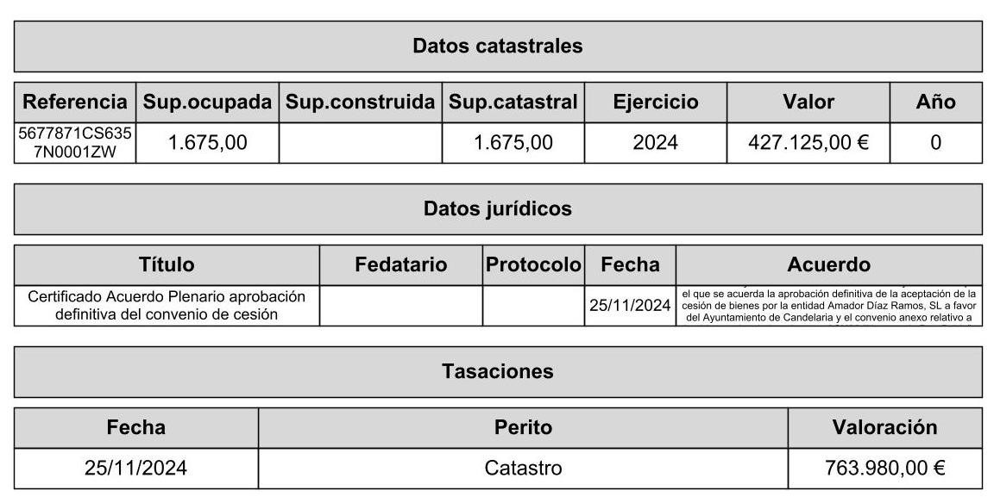

TERCERO: Tramitar la inscripción del parque 1º de mayo en el Registro de la propiedad de acuerdo con el Art. 206 de la Ley Hipotecaria.
CUARTO: Facultar a la Alcaldesa- Presidenta para que realice cuantas actuaciones considere precisas en aplicación del presente acuerdo.”
Cód. Validación: 49Q6EG3YWPQ7QT7EQ74R5A93L
Verificación: https://candelaria.sedelectronica.es/
Documento firmado electrónicamente desde la plataforma esPublico Gestiona | Página 87 de 104

No obstante, la Junta de Gobierno Local acordará lo más procedente.
Consta en el expediente propuesta de la Alcaldesa-Presidenta, de fecha 26 de noviembre de 2024, cuyo tenor literal es el siguiente:

“PROPUESTA
La que suscribe, Alcaldesa-Presidenta del Ayuntamiento de la Villa de Candelaria, al amparo de lo dispuesto en el Reglamento de Organización, Funcionamiento y Régimen Jurídico de las Entidades Locales, así como en la Ley 7/85, de 2 de abril, Reguladora de las Bases de Régimen Local, tiene el honor de someter a la Junta de Gobierno local la siguiente propuesta:

Visto el informe jurídico de la Técnico de Administración General, Mª del Pilar Chico Delgado, conformado por el Secretario General Octavio Manuel Fernández Hernández, de fecha 26 de noviembre de 2024, que transcrito literalmente dice:

“ANTECEDENTES

Visto el expediente iniciado para llevar a cabo la actualización del Inventario de bienes del Ayuntamiento de Candelaria y la incorporación en el mismo del parque 1º de mayo.

Visto que las entidades locales están obligadas a formar inventario valorado de todos los bienes y derechos que les pertenecen y que será objeto de actualización continua de conformidad con lo dispuesto en los artículos 32 y ss. del Real Decreto 1372/1986, de 13 de junio, por el que se aprueba el Reglamento de Bienes de las Entidades Locales y el artículo 86 del Texto Refundido de las Disposiciones Legales Vigentes en Materia de Régimen Local aprobado por Real Decreto Legislativo 781/1986, de 18 de abril.

Se han realizado los trabajos y trámites necesarios para aprobar la ficha del parque 1º de mayo e incluirlo en el Inventario de Bienes del Ayuntamiento de Candelaria.

Consta en el expediente el informe emitido por la Oficina técnica de fecha 26/11/2024, cuyo tenor literal es el siguiente:

“…Visto el expediente antedicho, en relación a la incorporación en el Inventario Municipal de Bienes y Derechos e inscripción registral del parque 1º de mayo, en cumplimiento con el artículo 20 del RD 1372/1986, de 13 de junio, Alicia Torres Díaz, Técnica de Bienes Municipales, emite el siguiente informe:
Cód. Validación: 49Q6EG3YWPQ7QT7EQ74R5A93L
Verificación: https://candelaria.sedelectronica.es/
Documento firmado electrónicamente desde la plataforma esPublico Gestiona | Página 88 de 104
1. DENOMINACIÓN
Parque 1º de mayo.

2. NATURALEZA DEL BIEN
Localización: el parque 1º de mayo se localiza a la entrada de Candelaria, frente a la rotonda de la TF-1 de acceso a Candelaria.

Referencia catastral: 5677871CS6357N0001ZW y 5677872CS6357N0001UW.

3. LINDEROS
Norte | Calle Al Alba
Sur | Calle Las Vichas
Este | Calle Amanecer
Oeste | Calle Los Sabandeños y rotonda de la TF1 cruce de Candelaria.
4. SUPERFICIE
3076,29m²

5. DESCRIPCIÓN GENERAL
Parque urbano que se distribuye en una amplia zona ajardinada y arbolada y un pequeño parque infantil, todo ello conectado por un camino interior y una zona diáfana donde se sitúan varios bancos y pérgolas.

6. NATURALEZA DEL DERECHO
Bien inmueble patrimonial.

7. TÍTULO
Acuerdo del Ayuntamiento Pleno de fecha 25 de julio de 2024 por el que se acuerda la aprobación definitiva de la aceptación de la cesión de bienes por la entidad Amador Díaz Ramos, S.L a favor del Ayuntamiento de Candelaria y el convenio anexo relativa a los bienes vinculados al sector ASU28 “Huertas de Don Pablo”.

8. DESTINO Y ACUERDO QUE LO HUBIERE DISPUESTO
Cód. Validación: 49Q6EG3YWPQ7QT7EQ74R5A93L
Verificación: https://candelaria.sedelectronica.es/
Documento firmado electrónicamente desde la plataforma esPublico Gestiona | Página 89 de 104

Destino: zona verde, parque urbano.

Por acuerdo plenario de 27 de diciembre de 2023 de aprobación de la modificación sustancial del PGO en el ámbito de Las Huertas de Don Pablo.

9. RÉGIMEN URBANÍSTICO DE APLICACIÓN
INSTRUMENTO DE PLANEAMIENTO: El presente informe se emite respecto al documento de PLAN GENERAL DE ORDENACION DE CANDELARIA, planeamiento municipal en vigor, con publicaciones en B.O.C. de fecha 10 de mayo de 2007 y B.O.P. de fecha 17 de mayo de 2007 y Modificaciones Puntuales, aprobadas definitivamente por acuerdo del Ayuntamiento Pleno, en sesiones ordinarias de fecha 26 de marzo de 2009, 29 de diciembre de 2011 y 27 de diciembre de 2023, publicada en el BOP de Santa Cruz de Tenerife de fecha 17 de junio de 2009, el 3 de febrero de 2012 y 15 de enero de 2024, respectivamente.

10. CLASIFICACIÓN, CATEGORIZACIÓN Y CALIFICACIÓN DEL SUELO
CLASIFICACION DEL SUELO | Suelo Urbano
CATEGORIZACIÓN DEL SUELO | Suelo Urbano Consolidado
CALIFICACIÓN DEL SUELO | Zona verde, parque urbano

Cód. Validación: 49Q6EG3YWPQ7QT7EQ74R5A93L
Verificación: https://candelaria.sedelectronica.es/
Documento firmado electrónicamente desde la plataforma esPublico Gestiona | Página 90 de 104

Plano de Ordenación Detallada Aprobado por acuerdo plenario el 27/12/2023

11. COORDENADAS UTM

 |  |  | Parque 1º de mayo
 | Punto |  | Coordenadas
 | Nº |  | X |  | Y
 | 1 |  | 365608.1316 |  | 3137691.2477
 | 2 |  | 365605.4088 |  | 3137690.6688
 | 3 |  | 365604.8142 |  | 3137690.2841
 | 4 |  | 365603.2806 |  | 3137688.8953
 | 5 |  | 365599.8100 |  | 3137685.5100
 | 6 |  | 365589.5218 |  | 3137674.7356
 | 7 |  | 365586.3480 |  | 3137671.5656
 | 8 |  | 365583.2977 |  | 3137668.5794
 | 9 |  | 365577.1627 |  | 3137662.2799
 | 10 |  | 365575.3380 |  | 3137659.6204
 | 11 |  | 365573.0366 |  | 3137656.2694
 | 12 |  | 365572.3488 |  | 3137655.1770
13 |  | 365571.5375 |  | 3137653.4100
14 |  | 365570.9211 |  | 3137651.9839
15 |  | 365569.2808 |  | 3137646.6864
16 |  | 365568.9572 |  | 3137645.6630
17 |  | 365568.6735 |  | 3137643.7573
18 |  | 365568.7399 |  | 3137642.5607
19 |  | 365571.6117 |  | 3137634.0287
20 |  | 365575.0208 |  | 3137624.7837
21 |  | 365577.7437 |  | 3137617.5096
22 |  | 365583.4661 |  | 3137602.2154
23 |  | 365585.6825 |  | 3137601.9864
24 |  | 365586.6824 |  | 3137602.0150
25 |  | 365587.4299 |  | 3137602.1898
26 |  | 365588.2190 |  | 3137602.6094
27 |  | 365588.8355 |  | 3137603.1746
28 |  | 365589.4114 |  | 3137603.9541
29 |  | 365604.9096 |  | 3137626.0755
30 |  | 365611.9630 |  | 3137635.7742
31 |  | 365610.3998 |  | 3137637.0996
32 |  | 365617.2520 |  | 3137646.4139
33 |  | 365618.8152 |  | 3137645.0885
34 |  | 365635.4328 |  | 3137668.8019
35 |  | 365635.8350 |  | 3137669.2998
36 |  | 365635.9512 |  | 3137669.7718
37 |  | 365635.9793 |  | 3137670.1439
38 |  | 365635.9854 |  | 3137670.9309
39 |  | 365635.2899 |  | 3137672.4182
1 |  | 365608.1316 |  | 3137691.2477

12. FOTOGRAFÍAS

Cód. Validación: 49Q6EG3YWPQ7QT7EQ74R5A93L
Verificación: https://candelaria.sedelectronica.es/
Documento firmado electrónicamente desde la plataforma esPublico Gestiona | Página 91 de 104

13. PLANO

El plano se ha elaborado tomando de base el levantamiento topográfico realizado por la Oficina Técnica de Candelaria. En este sentido, al superponerlo sobre la base cartográfica del PGO de Candelaria del 2011, puede existir algún desfase o desajuste debido a la diferencia del margen de error que tiene el vuelo de la cartografía del PGO con respecto a la mayor exactitud que ofrece el GPS terrestre utilizado para realizar el levantamiento topográfico.

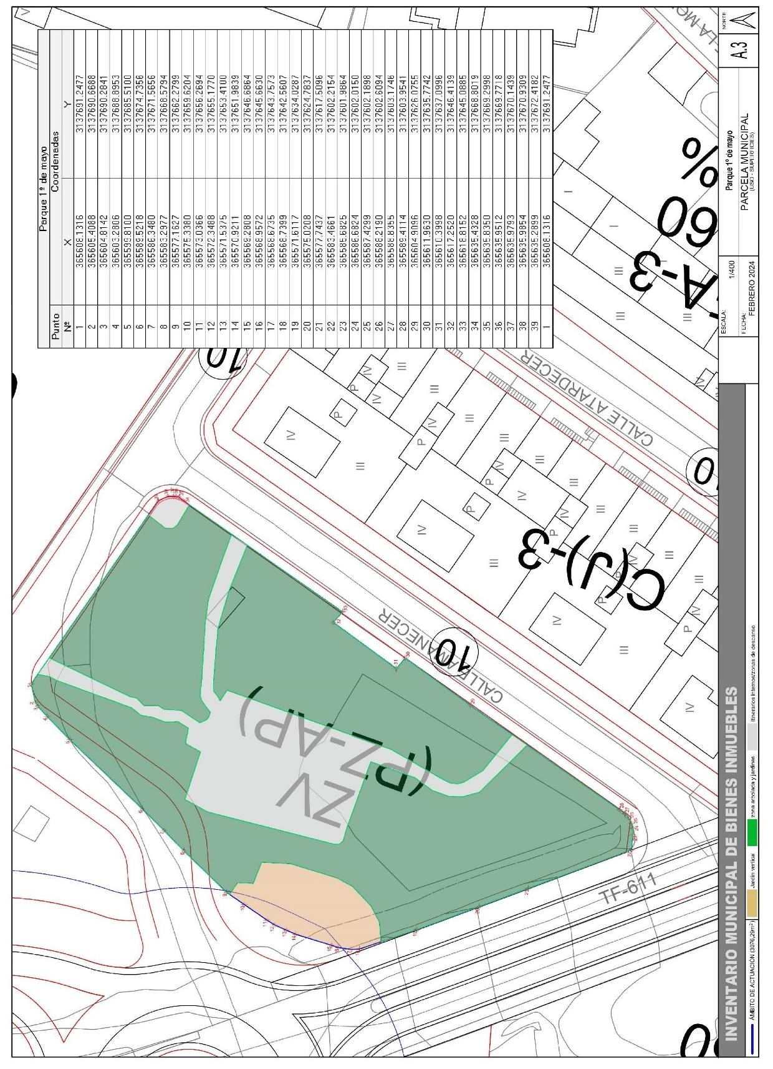
Cód. Validación: 49Q6EG3YWPQ7QT7EQ74R5A93L
Verificación: https://candelaria.sedelectronica.es/
Documento firmado electrónicamente desde la plataforma esPublico Gestiona | Página 92 de 104
Y para que conste a los efectos oportunos, salvo error u omisión, se firma el presente informe...”.

FUNDAMENTOS JURIDICOS

La Legislación aplicable viene determinada por:
— Los artículos 17 a 36 del Reglamento de Bienes de las Entidades Locales aprobado por Real Decreto 1372/1986, de 13 de junio.
— El artículo 86 del Texto Refundido de las Disposiciones Legales Vigentes en Materia de Régimen Local aprobado por Real Decreto Legislativo 781/1986, de 18 de abril y la disposición transitoria del Reglamento de Bienes de las Entidades Locales (RB), aprobado por Real Decreto 1372/1986, de 13 de junio (BOE de 7 de julio), que establece la obligación de inventariar todos los bienes, cualquiera que sea su naturaleza, y, entre ellos, todos los de dominio público, incluidas las vías públicas.

El Pleno de la corporación Local será el órgano competente para acordar la aprobación del inventario ya formado, su rectificación y comprobación. En este supuesto, se encuentran delegadas las competencias para aprobación, modificación y rectificación del Inventario de Bienes y Derechos de la Corporación en la Junta de Gobierno Local, por acuerdo del pleno celebrado el día 27 de junio de 2023.
Cód. Validación: 49Q6EG3YWPQ7QT7EQ74R5A93L
Verificación: https://candelaria.sedelectronica.es/
Documento firmado electrónicamente desde la plataforma esPublico Gestiona | Página 93 de 104
Visto cuanto antecede, la que suscribe eleva la siguiente propuesta de resolución:

PROPUESTA DE RESOLUCIÓN

PRIMERO: Actualizar el Inventario de bienes de la Corporación, incorporando las actualizaciones oportunas según la ficha que se adjunta correspondiente al parque 1º de mayo, siendo la descripción de la misma la siguiente:

Parque urbano que se distribuye en una amplia zona ajardinada y arbolada y un pequeño parque infantil, todo ello conectado por un camino interior y una zona diáfana donde se sitúan varios bancos y pérgolas.

SEGUNDO: Aprobar la ficha de inventario 11/149 asociada al bien 6/12 relativa al parque 1º de mayo:
Cód. Validación: 49Q6EG3YWPQ7QT7EQ74R5A93L
Verificación: https://candelaria.sedelectronica.es/
Documento firmado electrónicamente desde la plataforma esPublico Gestiona | Página 94 de 104

TERCERO: Tramitar la inscripción del parque 1º de mayo en el Registro de la propiedad de acuerdo con el Art. 206 de la Ley Hipotecaria.
CUARTO: Facultar a la Alcaldesa- Presidenta para que realice cuantas actuaciones considere precisas en aplicación del presente acuerdo....”.
Cód. Validación: 49Q6EG3YWPQ7QT7EQ74R5A93L
Verificación: https://candelaria.sedelectronica.es/
Documento firmado electrónicamente desde la plataforma esPublico Gestiona | Página 95 de 104
En virtud de lo expuesto, se somete a la Junta de Gobierno Local la siguiente propuesta de Acuerdo:

PROPUESTA DE ACUERDO

PRIMERO: Actualizar el Inventario de bienes de la Corporación, incorporando las actualizaciones oportunas según la ficha que se adjunta correspondiente al parque 1º de mayo, siendo la descripción de la misma la siguiente:

Parque urbano que se distribuye en una amplia zona ajardinada y arbolada y un pequeño parque infantil, todo ello conectado por un camino interior y una zona diáfana donde se sitúan varios bancos y pérgolas.

SEGUNDO: Aprobar la ficha de inventario 11/149 asociada al bien 6/12 relativa al parque 1º de mayo:
Cód. Validación: 49Q6EG3YWPQ7QT7EQ74R5A93L
Verificación: https://candelaria.sedelectronica.es/
Documento firmado electrónicamente desde la plataforma esPublico Gestiona | Página 96 de 104

TERCERO: Tramitar la inscripción del parque 1º de mayo en el Registro de la propiedad de acuerdo con el Art. 206 de la Ley Hipotecaria.
CUARTO: Facultar a la Alcaldesa- Presidenta para que realice cuantas actuaciones considere precisas en aplicación del presente acuerdo.”
Por lo que se eleva esta propuesta a la Junta de Gobierno Local de esta Corporación, que resolverá como mejor proceda.
Cód. Validación: 49Q6EG3YWPQ7QT7EQ74R5A93L
Verificación: https://candelaria.sedelectronica.es/
Documento firmado electrónicamente desde la plataforma esPublico Gestiona | Página 97 de 104

La Junta de Gobierno Local, previo debate y por unanimidad de los miembros presentes, acuerda:

PRIMERO: Actualizar el Inventario de bienes de la Corporación, incorporando las actualizaciones oportunas según la ficha que se adjunta correspondiente al parque 1º de mayo, siendo la descripción de la misma la siguiente:

Parque urbano que se distribuye en una amplia zona ajardinada y arbolada y un pequeño parque infantil, todo ello conectado por un camino interior y una zona diáfana donde se sitúan varios bancos y pérgolas.

SEGUNDO: Aprobar la ficha de inventario 11/149 asociada al bien 6/12 relativa al parque 1º de mayo:
Cód. Validación: 49Q6EG3YWPQ7QT7EQ74R5A93L
Verificación: https://candelaria.sedelectronica.es/
Documento firmado electrónicamente desde la plataforma esPublico Gestiona | Página 98 de 104

TERCERO: Tramitar la inscripción del parque 1º de mayo en el Registro de la propiedad de acuerdo con el Art. 206 de la Ley Hipotecaria.
CUARTO: Facultar a la Alcaldesa- Presidenta para que realice cuantas actuaciones considere precisas en aplicación del presente acuerdo.
Cód. Validación: 49Q6EG3YWPQ7QT7EQ74R5A93L
Verificación: https://candelaria.sedelectronica.es/
Documento firmado electrónicamente desde la plataforma esPublico Gestiona | Página 99 de 104

4.- Expediente 13341/2024. Aprobar la venta de entradas (10 euros cada una) para una función de la programación cultural del cuarto trimestre 2024.

Consta en el expediente propuesta del Concejal delegado de Cultura, Identidad Canaria, Patrimonio Histórico, Fiestas, Juventud y Deportes, D. Manuel Alberto González Pestano, de fecha 28 de noviembre de 2024, que transcrito literalmente dice:

“PROPUESTA DE PRECIO PÚBLICO PARA LA PROGRAMACIÓN DE MÚSICA, TEATRO Y DANZA DEL CUARTO TRIMESTRE 2024 EN EL CINE VIEJO.

D. MANUEL ALBERTO GONZÁLEZ PESTANO, en calidad de Concejal delegado de Cultura, Identidad Canaria, Patrimonio Histórico, Fiestas y Deportes del Ayuntamiento de Candelaria según Decreto 1779/2023, de 20 de junio, al amparo de lo dispuesto en la Ley Reguladora de las Bases de Régimen Local, así como en el Reglamento de las Bases de Régimen Local y en el Reglamento de Organización, Funcionamiento y Régimen Jurídico de las entidades locales aprobado por R. D. 2568/1986 de 28 de noviembre, en relación a la programación prevista por esta Delegación, somete a la consideración de la Junta de Gobierno la siguiente propuesta:

La Concejalía de Cultura del Ayuntamiento de Candelaria traslada la intención de realizar una función dentro de la programación de música y artes escénicas durante el cuarto trimestre de 2024 el Espacio Cultural Cine Viejo de Candelaria.
Cód. Validación: 49Q6EG3YWPQ7QT7EQ74R5A93L
Verificación: https://candelaria.sedelectronica.es/
Documento firmado electrónicamente desde la plataforma esPublico Gestiona | Página 100 de 104
Estas funciones corresponden a la programación cultural del Ayuntamiento de Candelaria, cuya finalidad es llevar a cabo espectáculos musicales, de artes escénicas y para público infantil, donde se pretende que, mediante el pago de entradas, se generen ingresos que puedan contribuir a los gastos que supone la organización y producción de las actividades que serán, básicamente, el pagó de cachés de artistas y compañías.

GASTOS E INGRESOS DE LA PROGRAMACIÓN DE MÚSICA, TEATRO Y DANZA DEL CUARTO TRIMESTRE DE 2024

GASTOS DE LA PROGRAMACIÓN DE MÚSICA, TEATRO Y DANZA
CONCEPTO | CANTIDAD  €
Actuación de la Comparsa Tropicana | 3.000,00 €
TOTAL | 3.000,00 €

PREVISIÓN DE INGRESOS EN CONCEPTO DE VENTA DE ENTRADAS
CONCEPTO | CANTIDAD  €
Media de 300 entradas vendidas a 10 euros cada una | 3.000,00 €
TOTAL | 3.000,00 €

Por ello, se propone a la Junta de Gobierno la adopción del siguiente acuerdo:

- Aprobar la venta de entradas (10 euros cada una) para una función de la programación cultural del cuarto trimestre 2024.

- Dar traslado de este acuerdo a quien corresponda.”

No obstante, la Junta de Gobierno Local acordará lo más procedente.
Consta en el expediente Informe de Intervención emitido por Don Nicolás Rojo Garnica, que desempeña el puesto de trabajo de Interventor Municipal, de 29 de noviembre de 2024, del siguiente tenor literal:

Cód. Validación: 49Q6EG3YWPQ7QT7EQ74R5A93L
Verificación: https://candelaria.sedelectronica.es/
Documento firmado electrónicamente desde la plataforma esPublico Gestiona | Página 101 de 104

“INFORME
Visto el expediente antedicho, el funcionario D. Nicolás Rojo Garnica, que desempeña el puesto de trabajo de Interventor, emite el siguiente informe:

ANTECEDENTES
Se emite propuesta por el Concejal delegado de Cultura, Identidad Canaria, Patrimonio Histórico, Fiestas, Juventud y Deportes del Ayuntamiento de Candelaria (decreto 2019/2025 de 24 de junio), al amparo de lo dispuesto en la Ley Reguladora de las Bases de Régimen Local, así como en el Reglamento de Organización, Funcionamiento y Régimen Jurídico de las entidades locales aprobado por R. D. 2568/1986 de 28 de noviembre, en relación a la aprobación de precios públicos para la realización de actividades teatrales, música y danza, para el cuarto trimestre del año.

CONSIDERACIONES JURÍDICAS
PRIMERO: En los artículos 41 al 47 del Real Decreto Legislativo 2/2004, de 5 de marzo, por el que se aprueba el texto refundido de la Ley Reguladora de las Haciendas Locales (TRLRHL), se regulan los precios públicos, señalando que las entidades locales podrán establecer precios públicos por la prestación de servicios o la realización de actividades de la competencia de la entidad local, siempre que no concurra ninguna de las circunstancias especificadas en el artículo 20.1.B) de esta ley.
Es decir, que han de cumplirse dos requisitos simultáneamente para establecer precios públicos, esto es, que no sean de solicitud o recepción obligatoria para los administrados, bien porque no viene impuesta por disposiciones legales o reglamentarias, bien porque los bienes, servicios o actividades requeridos no son imprescindibles para la vida privada o social del solicitante y, en segundo lugar, que se presten o realicen por el sector privado, esté o no establecida su reserva a favor del sector público conforme a la normativa vigente. Por lo expuesto se trata de la prestación de un servicio o la realización de una actividad por la cual el Ayuntamiento puede establecer un precio público.
SEGUNDO: El artículo 44 del TRLRHL, regula, la Cuantía de los precios públicos, señalando que, en su punto primero y segundo, que: “El importe de los precios públicos deberá cubrir como mínimo el coste del servicio prestado o de la actividad realizada.
Cuando existan razones sociales, benéficas, culturales o de interés público que así lo aconsejen, la entidad podrá fijar precios públicos por debajo del límite previsto en el apartado anterior. En estos casos deberán consignarse en los presupuestos de la entidad las dotaciones oportunas para la cobertura de la diferencia resultante si la hubiera.”
Por tanto, hay que elaborar un estudio económico, que justifique que el servicio quede equilibrado o con superávit. En consecuencia, se redacta la siguiente Memoria EconómicoFinanciera:
- NATURALEZA DE LA ACTIVIDAD
Cód. Validación: 49Q6EG3YWPQ7QT7EQ74R5A93L
Verificación: https://candelaria.sedelectronica.es/
Documento firmado electrónicamente desde la plataforma esPublico Gestiona | Página 102 de 104
Se trata de una prestación de un servicio o la realización de una actividad por la cual el Ayuntamiento puede establecer un precio público, cuyo importe deberá cubrir, como mínimo, el coste del servicio prestado.
- COSTES PREVISIBLES DE LA ACTIVIDAD
Sin perjuicio de determinados costes de gestión que deben irse analizando con la finalidad de su imputación a cada una de las actividades prestadas por esta corporación se establece como costes directos de la actividad los gastos que se resumen en el siguiente cuadro:

GASTOS E INGRESOS DE LA PROGRAMACIÓN DE MÚSICA, TEATRO Y DANZA DEL CUARTO TRIMESTRE DE 2024

GASTOS DE LA PROGRAMACIÓN DE MÚSICA, TEATRO Y DANZA
CONCEPTO | CANTIDAD  €
Actuación de la Comparsa Tropicana | 3.000,00 €
TOTAL | 3.000,00 €

PREVISIÓN DE INGRESOS EN CONCEPTO DE VENTA DE ENTRADAS
CONCEPTO | CANTIDAD  €
Media de 300 entradas vendidas a 10 euros cada una | 3.000,00 €
TOTAL | 3.000,00 €

Por ello, se ha propuesto aprobar la venta de entradas (10 euros cada una) para una función de la programación cultural del cuarto trimestre 2024.

TERCERO: Existe consignación presupuestaria en la aplicación presupuestaria 334.00-226.23 del Presupuesto General del ejercicio 2024, aprobado y publicado definitivamente en BOP de fecha 3 de julio de 2024, para hacer frente al coste de una actividad de teatro, música y teatro, por la cantidad, por un coste total de 3.000,00 €.

CUARTO: La competencia para la aprobación de los precios públicos está delegada en la Junta de Gobierno Local.
Cód. Validación: 49Q6EG3YWPQ7QT7EQ74R5A93L
Verificación: https://candelaria.sedelectronica.es/
Documento firmado electrónicamente desde la plataforma esPublico Gestiona | Página 103 de 104

Conclusión
1. A la vista de los datos expuestos, esta Intervención informa de conformidad aprobar la venta de entradas (10 euros cada una) para una función de la programación cultural del cuarto trimestre 2024.
añadiendo lo siguiente:
- La imposición de un precio público por las actividades de teatro, en aplicación de lo dispuesto en los artículos del 41 al 47 y 127 del Real Decreto Legislativo 2/2004, de 5 de marzo, por el que se aprueba el texto Refundido de la Ley Reguladora de las Haciendas Locales, está justificada.
- El importe estimado de los ingresos obtenidos en aplicación del precio propuesto por esta área, garantiza el 100% de los costes previstos, por lo que debe incorporarse documento contable que cubra el gasto.
- La imposición del presente precio público para la presente actividad, en aplicación de lo dispuesto en los artículos del 41 al 47 y 127 del Real Decreto Legislativo 2/2004, de 5 de marzo, por el que se aprueba el texto Refundido de la Ley Reguladora de las Haciendas Locales, no requiere una justificación de razones sociales, benéficas, culturales o de interés público que así lo aconsejen, para que la entidad pueda fijar precios públicos por debajo del límite previsto, ya que no hay déficit.”
La Junta de Gobierno Local, previo debate y por unanimidad de los miembros presentes, acuerda:

  - Aprobar la venta de entradas (10 euros cada una) para una función de la programación cultural del cuarto trimestre 2024.

  - Dar traslado de este acuerdo a quien corresponda.

5.- URGENCIAS.

No hubo.

- ACTIVIDAD DE CONTROL
Cód. Validación: 49Q6EG3YWPQ7QT7EQ74R5A93L
Verificación: https://candelaria.sedelectronica.es/
Documento firmado electrónicamente desde la plataforma esPublico Gestiona | Página 104 de 104
6.-----

- RUEGOS Y PREGUNTAS

7.-----

Y no habiendo más asuntos de que tratar, la Presidencia levantó la sesión siendo las 10:23 horas del mismo día. De todo lo que, como Secretario General, doy fe.

Vº. Bº.
LA ALCALDESA-PRESIDENTA, EL SECRETARIO GENERAL
María Concepción Brito Núñez Octavio Manuel Fernández Hernández.

DOCUMENTO FIRMADO ELECTRÓNICAMENTE

